  - 第十五届中国创新创业大赛
AI与工程机械专业赛

PathGuard项目书
  - 多轴工程车辆轨迹风险分析
与验证决策平台
融合监督式风险排序、车身几何与执行证据的轨迹评估方法

PathGuard项目组
2026年9月

目录
执行摘要 3
1 行业背景与工程需求 4
2 产品定位与技术创新 6
3 系统总体架构与工作流程 8
4 数据集构建与轨迹特征表示 11
5 风险排序模型与验证队列构建 15
6 执行偏差分析与车身空间建模 20
7 产品工作流与多来源验证管理 24
8 实验评价与适用范围分析 27
9 典型工况案例分析 32
10 工程实现与部署交付 35
11 用户需求与试点验证方案 36
12 商业化路径与实施规划 38
13 参考文献 40
附录A 运行说明与数据索引 41
附录B 实现索引与一致性校验 42

执行摘要
工程车辆的轨迹规划与实际执行之间存在由控制响应、车辆外廓和环境条件共同引起的差异。对于多轴长车身车辆，横向跟踪偏差和航向偏差会改变车头、车尾的空间占用，使规划阶段保留的通行余量在执行过程中收缩。研发测试团队需要将路线特征、执行遥测和验证结论关联起来，定位偏差集中的路段，分析空间约束，并确定后续验证的优先顺序。
PathGuard面向这一工程环节，建设多轴工程车辆轨迹风险分析与验证决策平台。平台把执行前的路线分析、执行后的偏差实录、车身空间敏感性和验证结果管理组织为统一工作流。用户可以导入新的工程路线文件和车辆配置，获得由冻结标注数据集训练的模型排序分值及独立工程关注提示；可以在路线详情中定位局部路段、观察车身扫掠与条件性边界余量；也可以核对已归档平台运行中的计划轨迹与实际轨迹，并把后续仿真、测试平台或现场结果回接到具体任务，形成可复核的工程记录。
项目构建了数据驱动分析与工程计算协同的技术体系：以55维执行前特征描述路线及其计划运动条件，采用直方图梯度提升树从冻结标注数据集中学习通过与失败样本的特征差异；以固定经验分布量化曲率、转向、坡度和余量等工程指标；依据遥测重建横向与航向偏差，通过刚体变换分析车身空间占用；通过任务条件关联和验证记录审核，将评估、复核与数据积累连接为完整流程。
平台已实现路线导入、风险排序、动态空间分析、执行偏差回放和验证记录管理。冻结标注数据集包含340条样本、25张地图和55项执行前特征。在5张独立留出地图的66条样本中，共有39条失败记录，监督学习模型在前20位识别出17条，优先队列精确率为85.0%，失败捕获率为43.6%。两次经原始记录核对的平台运行共包含8202帧，山路与坡道案例的最大横向偏差分别为1.212米和0.408米，为执行差异定位及其空间解释提供了连续过程证据。
PathGuard的工程价值在于，将路线级排序结果与局部指标、执行偏差及验证动作建立对应关系。平台采用本地工作台和文件适配方式接入现有规划与测试工具，支持研发人员在统一环境中完成方案筛查、问题定位和结果复核。当前已完成可运行原型及冻结标注数据集的离线评估，下一阶段将开展真实候选批次试点，量化严重问题覆盖、人工分析时间和证据复用效果，推进面向工程机械研发测试团队的专业软件应用。
关键词：多轴工程车辆；轨迹跟踪偏差；车身扫掠；风险排序；跨地图验证；验证数据管理

1 行业背景与工程需求

1.1 工程车辆轨迹验证需求
智能工程车辆通过感知、定位、规划和控制模块协同完成作业。感知系统提供环境信息，规划器在约束条件下生成轨迹，控制器驱动车辆跟踪参考轨迹。Autoware架构及相关仿真工具采用模块化方式组织上述功能[1,2]。在研发测试环节，还需评估各模块耦合后的执行表现，核对规划假设与车辆、环境和控制条件的匹配程度。轨迹验证因而构成连接规划输出与工程交付的重要环节。
工程机械作业区域常包含狭窄通道、局部坡面、连续转向和不规则边界。对于多轴长车身车辆，参考点轨迹相同，车辆尺寸与姿态不同，形成的扫掠范围也会不同。横向偏差使车身整体相对参考线平移，航向偏差通过前后端力臂放大局部横向占用。轨迹评估需要同时考虑参考点运动、车身外廓与环境边界的相对关系，识别通行余量收缩的位置及其条件。
相关研究已将地形通行性、不确定性与运动约束纳入风险感知规划：STEP结合通行性评估、条件风险价值与运动规划[5]；概率通行性模型利用牵引参数分布描述地形影响[6]。这些工作表明，工程轨迹分析需同时关注环境条件和执行表现。本项目沿此问题背景，聚焦研发测试中的轨迹筛查、偏差复核与验证记录管理。
PathGuard以路线、车辆和验证条件为统一分析对象，分别组织执行前特征、执行后遥测和几何计算结果。基于冻结标注数据集的监督式风险排序提供优先核查线索，遥测反映已发生的跟踪偏差，空间计算描述给定姿态与尺寸下的外廓变化。三类信息共同支持路线调整、边界补测、闭环仿真和现场验证安排。

1.2 轨迹分析中的信息与资源约束
第一类困难是判断信息分散。路线文件、车辆配置、平台报告和执行遥测往往分布在不同目录或工具中。一次失败可能有多个指标异常，但结果页只给出通过或失败；工程人员仍需追查对应的路线版本、局部位置和运行条件。缺少统一关联关系时，即使数据量不断增长，也难形成可复用的测试知识。
第二类困难是分析尺度不一致。规划算法关注参考线和代价，测试团队关注碰撞与完成状态，车辆工程师关注外廓和转向约束，交付人员关注补测安排。工程决策需要将这些指标关联到同一路段和同一组条件，形成从异常位置、支持证据到处理建议的解释链路。
第三类困难是验证资源有限。算法产生的候选数量往往超过工程人员能够逐一深入复核的数量。已收集的一份匿名工程反馈建议将重点复核规模控制在Top-10左右，同时要求优先集合覆盖不同问题类型，并能够定位到地图或回放。该需求要求排序方法兼顾问题捕获与复核可操作性。
表1 轨迹验证需求与平台功能映射
工程问题 | 所需信息 | 平台处理 | 用户获得的结果
路线生成后难确定先检查什么 | 同条件候选及执行前特征 | 冻结标注数据集训练的排序模型与独立规则提示 | 本轮验证顺序与关注原因
看见失败却难定位到路段 | 路线位置及局部指标 | 全程与局部视图关联 | 可以回看的具体区段
跟踪误差与车身占用脱节 | 计划位置 实际位置 航向 车身尺寸 | 误差重算及条件性外廓分析 | 偏差怎样改变空间占用
不同平台结果相互矛盾 | 验证方式 环境和版本 | 追加式记录与冲突复核 | 保留差异并安排补证
数据积累难支撑下一轮训练 | 已核对标签和来源 | 训练候选审核与版本冻结 | 可追溯的模型迭代输入

1.3 目标用户与使用场景
平台面向工程车辆的规划工程师、测试工程师和项目负责人。规划工程师分析候选路线的曲率、计划速度、转向变化及边界条件，确定优先验证对象；测试工程师对照执行遥测与结果报告，定位偏差峰值和异常区段；项目负责人依据验证状态及待处理争议安排测试资源。三类角色通过共享任务与评估记录协同开展工作。
优先应用场景为多轴工程车辆在狭窄道路、连续转弯和坡道路段的离线验证分析。初期以现有规划与测试数据为接入基础，围绕具体车型、环境和检查规则形成可复用的分析流程；后续通过车型配置扩展、环境接口适配和独立验证，逐步扩大适用范围。

1.4 与规划控制系统的协同机制
PathGuard接收规划器导出的轨迹及仿真、测试平台产生的执行记录，输出路线检查顺序、局部空间分析和验证任务。其在工具链中的位置位于规划方案生成与工程验证之间，通过离线分析支持方案筛查，并利用执行结果开展复核。车辆的实时转向、制动及运动控制仍由既有规划控制系统承担。
平台采用文件适配方式接入客户现有流程，保留原有规划控制算法与测试工具。接口首先统一路线坐标、单位、车辆参数和结果定义，再将分析结果组织为可执行的复核任务。后续服务化接入可在这一数据接口基础上扩展自动化分析与团队协作。

2 产品定位与技术创新

2.1 产品定义与建设目标
PathGuard是一套多轴工程车辆轨迹风险分析与验证决策平台，服务于候选路线筛查、执行偏差定位和验证结果管理。平台将路线、车辆、环境及验证记录关联到同一任务，使工程人员能够连续完成关注对象选择、异常位置分析、验证安排和结果复用。
近期建设目标是完成可复现原型和可使用的单机工作台，以明确的数据契约接入新任务，以分层视图展示路线和执行证据，以版本化记录支撑协作。中期目标是在真实候选批次上验证排序和复核流程是否改善工程效率，并进一步完善车辆与环境覆盖。长期目标是形成可嵌入研发测试流程的工具组件，使每次仿真或现场验证都成为可复用的工程知识。

2.2 面向执行偏差的多尺度分析
项目以规划轨迹与实际执行之间的差异为分析主线，将路线级特征统计、局部跟踪偏差与车身外廓组织到同一坐标和任务框架中。工程人员可由路线排序进入重点路段，再对照计划与实际位置，分析横向偏移和航向偏差对前后端空间占用的影响，实现从整体筛查到局部机制解释的连续分析。
该设计的贡献在于打通路线统计、执行观测与几何解释之间的分析尺度。分类学习、坐标投影和刚体变换提供基础方法，任务关联与交互流程将这些方法转化为可重复使用的工程工具，使不同专业人员能够围绕同一异常位置开展复核。

2.3 监督式风险排序与工程规则协同分析
系统设置监督式风险排序、工程规则和空间计算三条互补通道。排序模型刻画执行前特征与冻结标注数据集中通过、失败标签的统计关联；规则通道保留曲率、速度耦合、转向、坡度和余量的工程含义；空间通道计算给定车辆与边界条件下的局部占用。排序结果引导检查顺序，独立指标和几何结果为后续复核提供依据。
各通道保留独立输出，使模型与规则的一致性和分歧均可被检查。实验表明，不同方法在不同验证预算下各有表现，因此当前平台采用并行分析结构。后续融合策略可在统一评价协议下开展验证，并通过模块接口独立更新。

2.4 基于数据条件的分层评估
平台按照数据完整度组织分析深度：路线数据支持轨迹展示、局部特征分析与模型风险排序；有效车辆配置和合格边界支持空间余量计算；配对遥测支持执行偏差分析；同条件验证结论支持结果比较与训练候选审核。各层同时给出所需输入和缺失项，便于工程人员安排补测与资料核对。
分层机制将数据缺失状态与已观测异常分别记录。车辆结构待确认、假设尺寸和边界语义待核对均具有明确标识。现有路线资产可用于全程展示与指标分析，条件完整的记录进一步用于空间计算，从而在保持结果可解释性的同时扩大已有数据的可用范围。

2.5 验证反馈驱动的数据积累机制
平台将任务、评估快照、验证记录和训练候选建立关联。任务保存路线与环境版本，评估记录保存模型及输入配置，验证记录登记方式、条件、结论和附件。同条件结果矛盾时，系统保留各项证据并进入复核；经人工审核的记录进入训练候选池，再通过离线数据冻结与独立实验形成后续版本。
这一机制将单次分析结果转化为可复用的工程资料。条件核对降低不同路线或工况混用的风险，追加式记录保留验证过程，独立发布流程维持历史结果的可复现性。随着实际任务积累，平台可进一步支持批次比较、错误分析与模型迭代。
表2 技术贡献及工程实现
贡献方向 | 方法机制 | 已有载体 | 主要工程价值
执行偏差分析 | 参考轨迹对齐与误差重建 | 两次核对运行与交互页面 | 从结果回到具体位置与偏差
多证据协同 | 学习排序、规则提示与空间分析 | 冻结模型与统一工作台 | 同时提供检查顺序与独立核查依据
条件化分析 | 按车辆与边界条件组织结果 | 边界筛查与假设状态标注 | 明确分析深度与补充数据要求
验证数据管理 | 条件关联、追加记录与冲突复核 | 本地任务库与导出包 | 让后续结果成为可复用资产

3 系统总体架构与工作流程

3.1 总体架构
系统由数据接入、分析计算、证据关联、产品交互和离线评估五个部分构成。数据接入统一路线、车辆配置、执行遥测与验证报告；分析计算完成特征提取、监督式风险排序、工程规则及车身几何计算；证据关联将结果绑定到任务和运行条件；产品交互提供路线队列、局部解释和验证管理；离线评估负责地图分组、方法比较与版本发布。
计算模块通过固定输入输出接口与界面连接。评估快照保存当时使用的数据和方法版本，新增验证记录作为后续证据关联到快照。离线实验与在线任务分别维护预测结果及用途，使界面迭代、方法升级和历史复核能够独立进行。

3.2 任务处理流程
用户建立任务后，填写场景名称与环境版本，上传同一条件下的候选路线及车辆配置。系统检查字段、单位和数值有效性，完成特征提取并保存输入版本；随后运行学习模型与工程规则，生成候选路线队列及局部关注信息。
用户进入路线详情后，先看关注位置在全程路线中的位置，再按需展开几何设置与详细指标。“放大当前关注点”默认关闭，手动开启后查看局部车身与路线关系；图表可截图、缩放、平移和复位。车身空间分析根据有效尺寸和边界检查状态输出相应结果；若使用假设尺寸，则明确表示参数敏感性试算。对于已有执行证据的案例，用户能够对照实际和计划轨迹，查看误差随行程的变化。完成新的仿真或测试后，用户追加验证方式、结果和依据，并核对是否与原任务条件一致。
任务完成后，平台将路线、配置、评估快照、验证记录及附件组织为可导出的任务包，支持研发人员复现分析、测试人员核对条件和项目负责人跟踪问题状态。保留完整过程有助于后续场景对比、问题复查与数据复用。

3.3 任务数据模型
表3 任务数据对象及关联关系
对象 | 主要内容 | 关联作用
任务 | 名称 场景 环境版本 创建状态 | 定义可比较的工程范围
候选路线 | 原始路线、版本、执行前特征 | 确认评估对象及输入一致性
车辆配置 | 结构 长宽 参考点及确认状态 | 支撑条件性车身几何计算
评估快照 | 方法版本、输入定义、得分与指标 | 保留当时计算依据
验证记录 | 方式 条件 结果 严重程度 附件 | 与预测或建议进行核对
复核结论 | 条件一致性 证据完整性 冲突状态 | 决定是否可进入训练候选

数据对象通过内部标识建立关联，用户界面采用路线名称、场景和长度等可读信息呈现。历史记录按各自来源保存；任务内候选关系由实际规划批次或用户确认的任务关系确定，以保证比较范围一致。

3.4 分析通道与数据流
系统采用离线建模与在线评估相结合的运行方式。离线流程完成样本整理、地图分组、模型比较与版本发布；在线流程对新输入执行固定特征变换和分析计算。最终验证标签仅用于离线训练与评估后的结果管理，在线排序使用执行前可获得的输入。
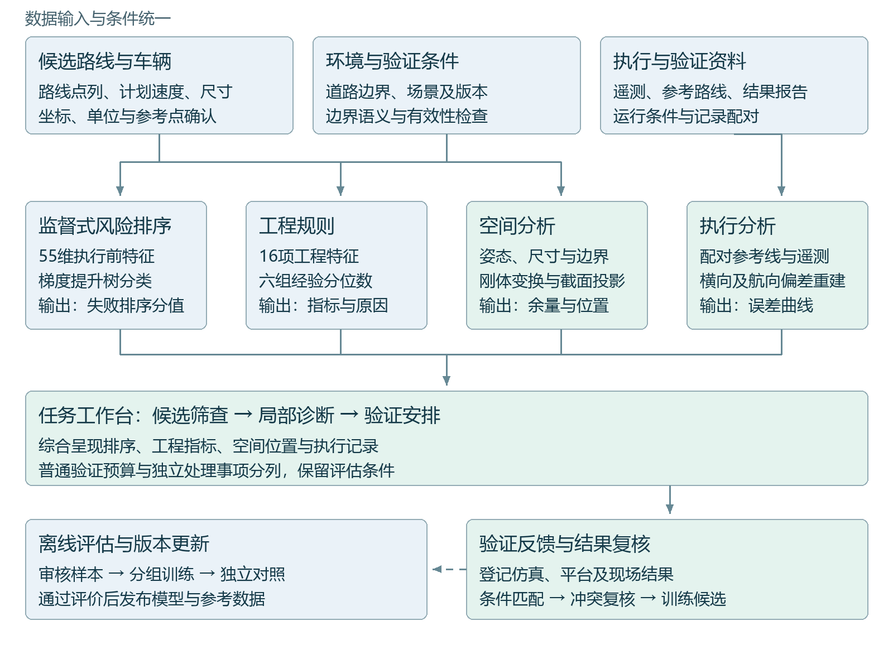
图1 多源数据驱动的轨迹分析与验证反馈架构
注：实线表示分析与记录流程；虚线表示经人工审核及离线验证后的数据与模型更新。
图1展示四条分析通道：监督式风险排序以55维特征输出失败倾向分值；工程规则以16项特征生成六组相对指标；空间分析基于车辆姿态、尺寸和边界计算局部余量；执行分析从配对遥测重建横向及航向偏差。前三条服务于路线评估，执行分析用于运行后的观测复核。各通道结果汇入任务工作台，并通过验证记录形成后续数据积累。
表4 分析模块的输入输出与适用条件
模块 | 输入与输出 | 条件不满足时的处理
路线解析与特征提取 | 路线NPZ和车辆配置 → 特征、完整几何、展示几何 | 数组异常停止解析；缺边界保留路线展示
监督式风险排序 | 55维特征与模型 → 失败排序分值 | 输入定义或版本不匹配时停止推断
工程规则计算 | 16项特征与固定参考分布 → 六组指标 | 缺字段或非有限数值报错，不自动补零
边界筛查与空间计算 | 全分辨率路线、左右边界和尺寸 → 条件性余量 | 筛查未通过则不给出有效边界计算结论
执行偏差重建 | 配对遥测与参考路线 → 误差曲线与事件 | 配对不一致的记录不作为确认案例
验证记录管理 | 评估快照、验证结果与条件 → 可追溯记录 | 同条件冲突保留多条证据并阻止单一标签准入

模块接口明确约束输入字段、计算条件与输出含义。模型更新需保持特征定义一致，空间方法更新需重新检查车辆和环境语义，验证记录增加则保留原评估快照。上述接口保证各模块可以独立维护，并支持后续功能扩展。

4 数据集构建与轨迹特征表示

4.1 冻结标注数据集构建
冻结标注数据集指完成来源匹配、字段与标签核对，并固定用于本轮监督学习和离线评估的路线记录。数据卡记录451条完成来源匹配的记录、437条成功提取特征的记录，最终纳入340条标注样本；其中274条用于模型开发，66条作为跨地图留出评估样本。数据集以独立样本记录为统计单位，原始点列和遥测帧用于过程分析。
冻结标注数据集覆盖25张地图，包括139条通过样本和201条失败样本。车辆结构分布为五轴99条、六轴79条，另有162条的车型证据尚待确认。结构元数据用于展示与筛选；模型输入由固定的执行前特征矩阵构成。
表5 冻结标注数据集规模与分析用途
数据来源 | 规模 | 主要用途 | 统计单位
冻结标注样本 | 340 | 监督学习与离线评估 | 样本
开发部分 | 274 涉及20张地图 | 模型比较与规则参考 | 样本及地图
独立地图留出 | 66 涉及5张地图 | 跨地图排序性能评价 | 样本及地图
核对后的平台执行记录 | 2次 共8202帧 | 执行偏差案例分析 | 独立运行及其帧
具有完整左右边界坐标 | 69 | 边界语义与几何检查 | 冻结样本
通过完整点列筛查 | 3 | 条件性空间分析 | 五轴样本

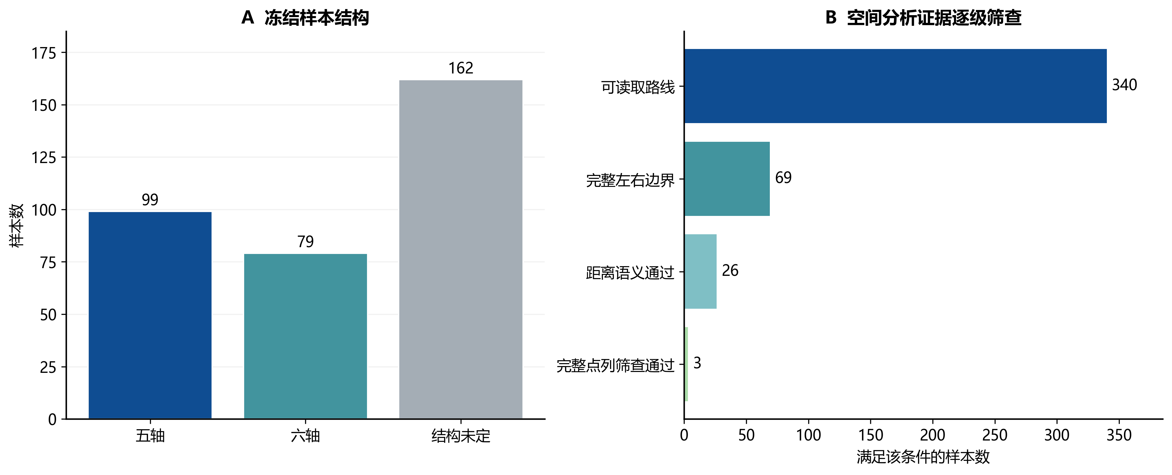
图2 监督数据的车型分布与边界信息覆盖
注：统计单位为冻结标注数据集中的路线样本。边界坐标完整、距离语义一致及点列筛查通过依次对应不同的数据检查条件。

4.2 数据去重与来源关联
历史档案存在跨目录备份及重复文件，整理时先按文件内容一致性识别重复对象，再结合路线与报告关联关系区分重复副本和新增验证记录。读取检查覆盖关键数组形状、有限数值及必要字段，剔除无法支持特征提取或标签核对的记录。
数据清单保存样本与原始路线、报告和执行遥测的对应关系。后续核查可沿该关系恢复计算输入，并比较原始遥测与回放通道。文件校验作为数据管理环节在后台执行，其实现及适用范围见附录B。

4.3 执行前特征体系
每条路线表示为55维执行前特征向量，覆盖路线几何、坡度、计划速度、速度与曲率耦合、转向、航向变化、静态余量和局部窗口统计。局部窗口以10米为统计尺度。特征提取将原始点列转化为固定维度描述，同时保留坐标序列用于局部分析与动态展示。表6给出各特征族的维数及工程含义。
输入时点限定为路线执行之前。最终验证结果用于监督标签，实际速度、跟踪误差等运行后信息用于执行分析；样本和地图标识用于关联与分组。上述用途分工使模型评价符合新路线评估时的信息可获得条件。

4.4 地图分组与数据版本管理
同地图路线往往共享几何及环境条件。采用地图级分组可减少相近记录同时进入训练和测试造成的评价偏差。项目在开发集使用分组交叉验证，并保留5张独立地图用于跨地图留出评估[3]。该协议考察当前数据覆盖范围内的跨地图能力；客户任务适用性将由后续独立试点评价。
实验模型和部署模型分别保留版本及用途。独立留出指标由对应预测记录计算，部署模型则使用全部340条冻结标注样本重新拟合，以服务产品演示和新输入评估。已归档样本在工作台中的重新评分属于功能回放，正式实验指标仍以原留出预测为依据。

4.5 轨迹序列的形式化表示
第i条路线记为按里程排列的点列，其中各采样点包含平面位置、高程、曲率、计划速度及左右距离。转向与横摆参考通道按文件字段解析。以Φ表示固定特征变换，其输出为55维实数向量；车辆配置与验证标签分别管理，按各自用途参与空间计算和监督训练。
$T_{i}=\{s_{j},p_{j},z_{j},κ_{j},v_{j},c_{j}^{L},c_{j}^{R}\}_{j=1}^{N_{i}},x_{i}=Φ(T_{i})∈R^{55}$ （1）
输入单位统一为米、秒和弧度，里程严格递增，各必要数组等长且数值有限。位置与边界需采用一致坐标系。提取器仅使用规定的执行前字段，以防运行结果泄漏到预测输入。
表6 执行前轨迹特征的组成与维数
特征族 | 维数 | 统计量与工程含义
路线与采样 | 5 | 长度、点数、间距均值、中位数和P95
曲率与变化 | 10 | 有符号均值、绝对值统计、沿里程变化统计
坡度与变化 | 7 | 高程一阶与二阶空间变化统计
计划速度 | 5 | 均值、最大值及三个分位数
速度曲率耦合 | 6 | 速度乘曲率、速度平方乘曲率及相关系数
转向幅值与变化 | 8 | 控制通道绝对幅值及沿里程变化
横摆参考与变化 | 6 | 横摆角速度绝对值及空间变化统计
静态边界距离 | 3 | 左侧、右侧及两侧最小距离
局部窗口 | 4 | 10米窗口内曲率、转向变化及左右距离统计
转向输入维度 | 1 | 原控制数组通道数，不直接等价于车辆轴数

4.6 非均匀采样下的导数与局部窗口
针对非均匀里程采样，沿程导数采用基于实际间距的差分计算。令内点前后间距分别为h₋和h₊，一阶导数可写为式（2）。边界在至少三个采样点时采用二阶单边近似，两个点时采用一阶近似；已有曲率导数通道时优先读取，缺失时由曲率与里程计算。
$D_{s}f_{j}=-\frac{h_{+}f_{j-1}}{h_{-}(h_{-}+h_{+})}+\frac{(h_{+}-h_{-})f_{j}}{h_{-}h_{+}}+\frac{h_{-}f_{j+1}}{h_{+}(h_{-}+h_{+})}$ （2）
对于多通道转向输入，先计算各采样点转向绝对值的最大幅值，再求其沿程变化，得到转向幅值包络的空间梯度。横摆角速度优先读取参考通道，缺失时依次采用每米横摆量与计划速度的乘积、曲率与计划速度的乘积，并记录计算来源。
$u_{j}=\max_{k}|δ_{jk}|,g_{j}=D_{s}z_{j},{\overset{^}{ω}}_{j}=v_{j}κ_{j},a_{y,j}^{proxy}=v_{j}^{2}|κ_{j}|$ （3）
速度平方与曲率绝对值的乘积作为横向加速度代理量，刻画计划速度和弯曲程度的耦合关系。该量适用于运动学层面的相对比较，其解释范围限于给定路线与计划速度，尚未包含轮胎附着、载荷转移和车身侧倾。
局部统计采用当前采样点之前10米范围内的窗口，以表征持续出现的曲率、转向变化或低余量区段。通过前缀和计算窗口采样点均值，起点索引a(j)定义为首个满足里程不小于sⱼ−10米的采样点：
$a(j)=min\{k:s_{k}≥s_{j}-10\},P_{j}=\sum_{k=1}^{j}{f_{k}},{\overline{f}}_{j}^{(10)}=\frac{P_{j}-P_{a(j)-1}}{j-a(j)+1}$ （4）
窗口采用采样点算术平均，因此不同采样密度会影响统计值，接入数据时需同时检查采样间距。前缀和计算复杂度为O(N)，窗口起点的批量二分查询复杂度约为O(N log N)。计算保留完整点列，界面绘图按显示需要抽稀。

5 风险排序模型与验证队列构建

5.1 学习任务与标签定义
对第i条路线，以执行前提取的55维向量xᵢ表示输入，以冻结标注数据集中的验证标签yᵢ表示结果，其中0对应失败、1对应通过。模型学习路线特征与已标注结果的统计关联，输出失败类别分值rᵢ。在候选集合中按该分值降序排列，形成优先核查顺序。
$x_{i}∈R^{55},y_{i}∈\{0,1\},r_{i}=\overset{^}{P}(y_{i}=0∣x_{i})$ （5）
模型分值表示输入特征与冻结标注数据集中失败类别的统计关联，用于确定优先核查顺序。样本标签依据原验证规则生成，可能涉及任务完成状态或工程指标阈值。其应用范围因此限定于相应验证口径下的失败倾向，现场事故概率需另行建立事件定义与校准数据。

5.2 梯度提升模型与参数估计
采用直方图梯度提升树（Histogram-based Gradient Boosting，HGB）建立路线特征与验证结果之间的非线性映射。模型通过逐轮增加决策树降低二元对数损失，并将连续特征分箱以组织候选切分[4]。该方法适合结构化表格特征，能够在CPU环境中完成训练与推断。
以通过状态y为监督标签，模型内部得分F表示通过类别的对数几率。经逻辑函数得到通过类别分值，再取其补数形成失败排序分值r。模型的加性表达及输出变换为[4]：
$F_{T}(x)=F_{0}+η\sum_{t=1}^{T}{h_{t}(x)},p_{pass}(x)=\frac{1}{1+e^{-F_{T}(x)}},r(x)=1-p_{pass}(x)$ （6）
模型采用二元对数损失，通过梯度与二阶导数构建局部近似，计算叶节点更新量。记p为通过类别分值，g和h分别为损失对得分的一阶及二阶导数，则：
$l(y,F)=-ylogp-(1-y)log(1-p),g=p-y,h=p(1-p)$ （7）
$w_{A}=-\frac{\sum_{i∈A}{g_{i}}}{\sum_{i∈A}{h_{i}}+λ},F_{t}(x)=F_{t-1}(x)+ηw_{A_{t}(x)}$ （8）
连续特征离散为有限分箱后，模型累积各箱的梯度与Hessian并比较候选切分收益。叶节点数量、最小叶样本数和L2正则共同控制模型复杂度。当前部署参数为：最多255个分箱，每棵树最多15个叶节点，学习率0.04，迭代250轮，最小叶样本数20，L2正则系数1.0，随机种子20260922。
设候选节点划分为左右子节点，G和H分别表示节点内梯度与Hessian之和，λ为L2正则系数。二阶近似下，分裂收益与式（9）成正比；实际分裂同时满足最小叶样本数等约束。
$ΔL∝\frac{G_{L}^{2}}{H_{L}+λ}+\frac{G_{R}^{2}}{H_{R}+λ}-\frac{(G_{L}+G_{R})^{2}}{H_{L}+H_{R}+λ}$ （9）
树结构能够表示曲率、计划速度和转向变化之间的非线性交互，适用于识别冻结标注数据集中多项指标共同作用的失败模式。模型的有效范围受训练样本覆盖与标签定义共同约束。

5.3 模型选择与分组训练
首先按地图将冻结标注数据集划分为274条开发数据和66条独立留出数据。划分过程在300个分组随机候选中，根据样本比例和类别比例选择接近目标的方案，训练与测试地图保持隔离。开发集内部采用五折GroupKFold比较逻辑回归、ExtraTrees和HGB，以失败类别AP均值为主要选型指标，ROC-AUC为辅助指标[3]。
逻辑回归基线采用标准化、C=0.5和类别平衡；ExtraTrees采用500棵树、最小叶样本数2和平方根特征采样；HGB采用前节所列参数。所有模型在相同开发集划分下比较，控制数据划分对选型结果的影响。
开发集地图分组五折比较中，HGB的失败类别AP均值为0.6605，极端随机树（ExtraTrees）为0.6349，逻辑回归为0.6157。据此选择HGB作为当前模型族，并在后续实验中继续与独立工程规则进行同口径比较。折间波动及特征消融结果见第8章。
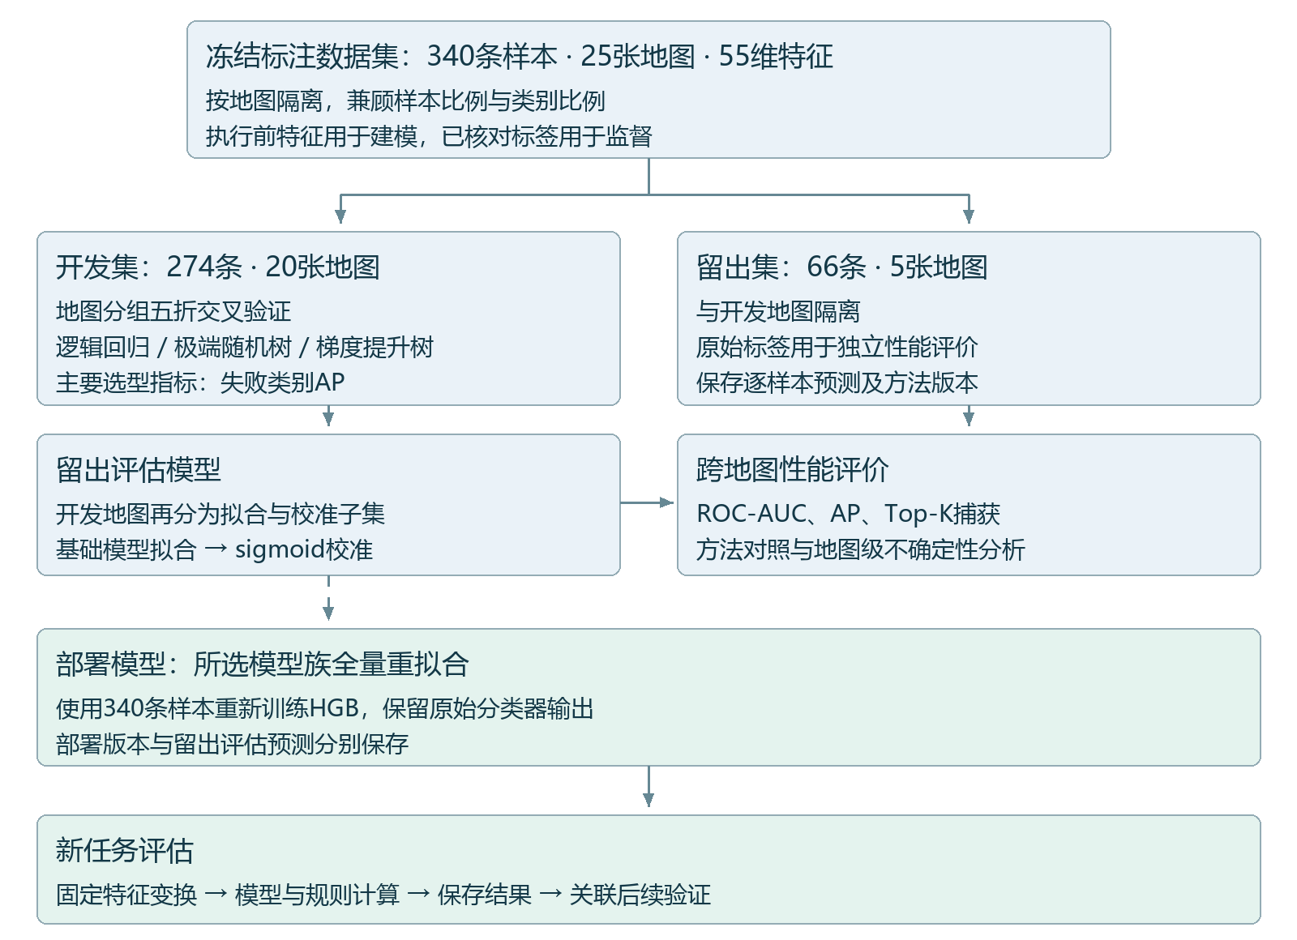
图3 地图分组评估与模型部署流程
注：独立留出评估与全量部署分别保存模型及预测记录。部署模型采用全量重拟合版本。
留出评估路径将开发地图进一步分为拟合集与校准集：在拟合集训练基础模型，在校准集拟合sigmoid映射，再对66条独立留出样本计算分值。阈值分析在同一校准集上以失败类别F2最大为目标，从0.05至0.95扫描181个阈值。本文主要报告排序指标；阈值迁移至新场景仍需独立验证。
部署路径采用全部340条冻结标注样本重新拟合HGB，保留原始分类器输出用于新任务排序。该版本未附加留出评估路径的校准器，因此单独保存模型标识与评估快照。独立留出预测用于性能报告，部署版本用于工作台运行，两者分别维护。

5.4 经验分位数规则与指标解释
工程规则以274条开发样本的固定经验分布为参照，量化各输入指标的相对位置。速度与曲率耦合偏高对应转弯跟踪关注，转向变化偏大对应控制响应关注，静态余量偏小对应边界与车辆外廓核查。参考分布独立于当前上传批次，使同一输入在不同批次中保持一致的规则得分。
规则通道提供可核查的工程指标依据。实际阈值需结合车型、工况及测试规范确定；当前提示反映相对开发分布的异常程度，其原因标签由规则计算生成，与学习模型的特征归因分开使用。
对每项规则特征，保存开发集274条样本的有序参考值。经验分位数采用中秩定义：将严格小于查询值的样本数与等于查询值样本数的一半相加，再除以参考集规模M。该定义在并列值较多时提供对称的相对位置估计。
${\overset{^}{F}}_{f}^{mid}(x)=\frac{\#\{v<x\}+\frac{1}{2}\#\{v=x\}}{M},M=274$ （10）
对高值敏感指标取中秩分位数，对低值敏感的余量指标取其补数。16项特征分为六组，各组包含3、2、3、2、1和5项特征。组内先取均值，再对六组等权汇总，使各工程因素在规则总分中具有相同的组级权重。
$S_{g}=\frac{1}{|J_{g}|}\sum_{f∈J_{g}}{s_{f}(x_{f})},s_{f}(x)={\overset{^}{F}}_{f}^{mid}(x) or 1-{\overset{^}{F}}_{f}^{mid}(x),R=\frac{1}{6}\sum_{g=1}^{6}{S_{g}}$ （11）
例如参考值为1、2、2、4时，查询值2的中秩分位数为0.5，查询值4的中秩分位数为0.875。低值敏感指标分别取补数0.5和0.125。实际计算使用固定开发集分布，通过保持参考尺度一致，支持跨批次比较及模型与规则分歧分析。
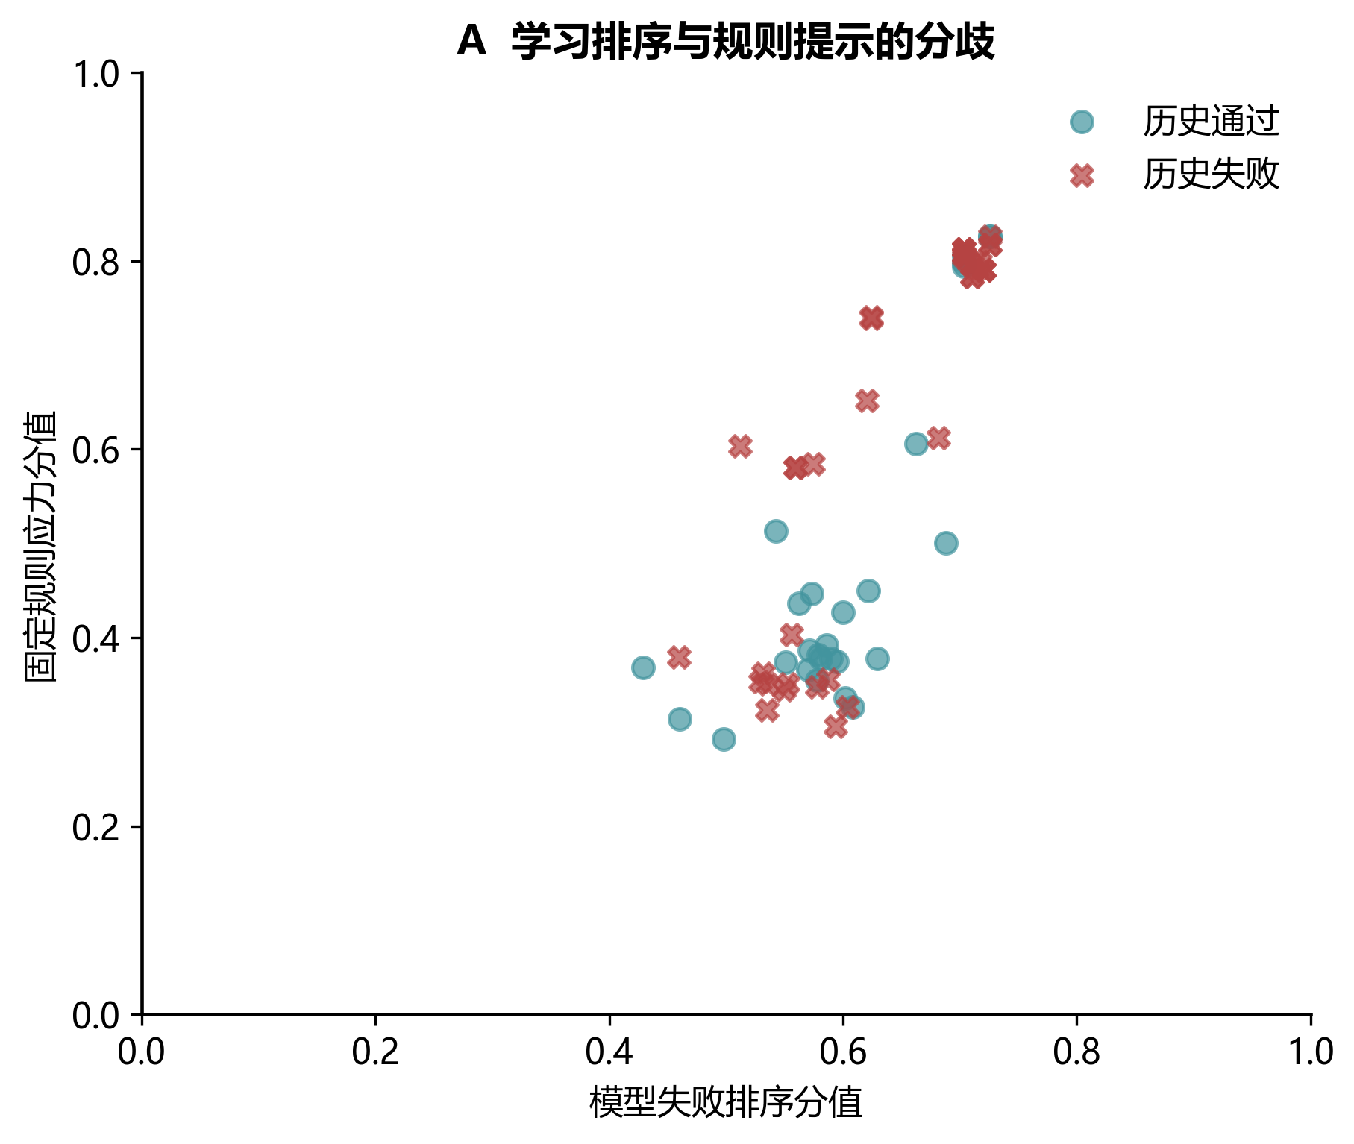
图4 学习模型与工程规则的评分关系
注：每个点代表一条留出样本，颜色区分通过与失败标签。横纵坐标分别为模型排序分值和独立规则分值。

5.5 验证预算约束下的队列策略
验证队列将排序结果转化为工作安排。普通候选按本轮预算选取，符合独立处理条件的边界异常或关键输入问题单列显示。其余候选保留原有验证计划，假设尺寸分析作为参数试算记录。
设候选集合为C，独立处理事项集合为M，普通验证预算为K。模型可用时按失败分值降序排列，其余情况下使用标明来源的规则预览。普通队列从C中排除M后选取前K条，与M合并形成验证工作清单；同分候选保留输入顺序。
$Q=M∪TopK(C⧵M;r),|Q|=|M|+min(K,|C⧵M|)$ （12）
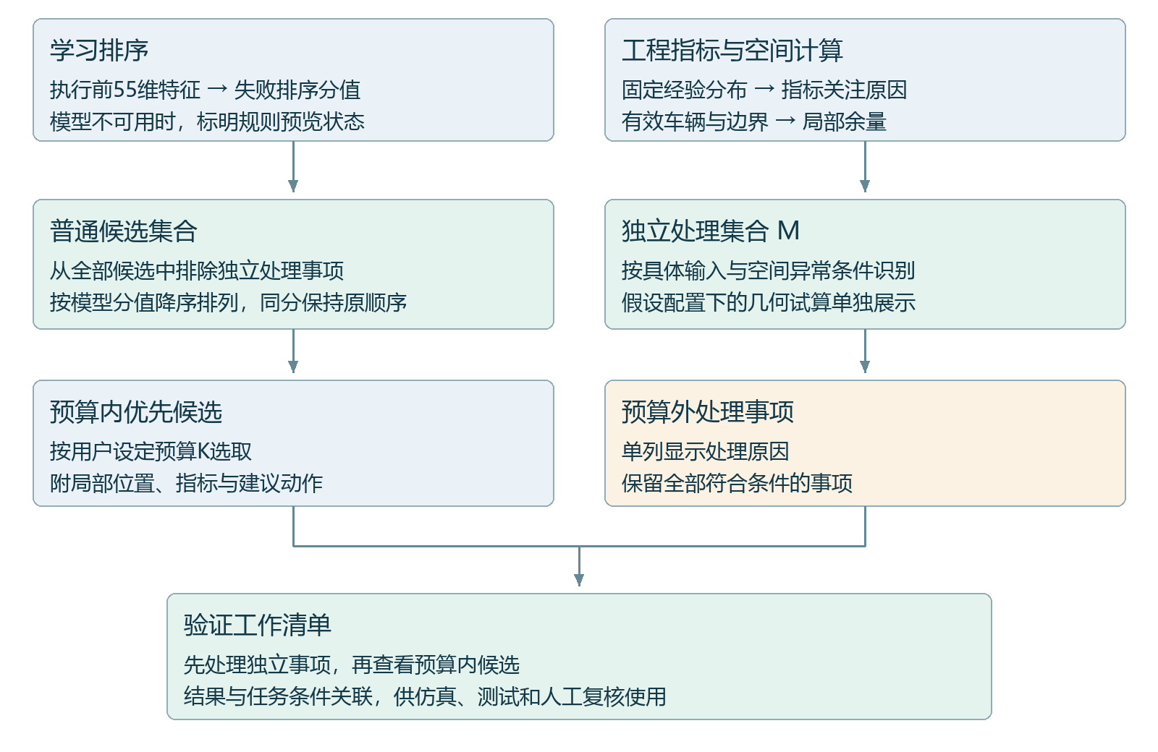
图5 基于模型排序与独立事项的验证队列构建
注：普通预算K与独立处理集合M分别管理，最终清单规模由两类事项共同决定。
若本轮有12条候选、普通预算为3条，其中2条符合独立处理条件，则最终工作清单包含2条独立事项与3条普通候选。采用比例预算时，先以候选总数乘预算比例并向上取整，再从普通候选中选取。假设配置下的空间试算单独展示。
计算流程1 路线评估与验证队列生成
输入：候选路线、车辆与环境信息、固定特征定义、模型、规则参考集及预算K。首先检查必要字段和数值有效性，提取并排列55维特征。
模型计算：确认输入字段、顺序与模型要求一致后计算失败排序分值；模型不可用时转入有明确状态标识的规则预览。
规则计算：依据固定参考分布计算六组工程指标及原因标签，与模型排序结果并列保存。
事项识别：对满足车辆和边界条件的输入计算空间余量，结合具体业务条件形成独立处理集合M。
输出：按式（12）生成验证清单，保留候选位置、关注依据、建议动作及评估时的输入版本。

6 执行偏差分析与车身空间建模

6.1 轨迹跟踪偏差定义
设参考路线在里程s处的位置为p_ref(s)，参考航向为ψ_ref(s)，平台实际位置为p_act，实际航向为ψ_act。将位置差投影到参考路线的法向方向，可以得到横向偏差；对航向差进行角度环绕处理，可得到航向偏差。两者分别描述车辆参考点偏离路线的程度，以及车身朝向偏离参考方向的程度。
$e_{y}=(p_{act}-p_{ref})·[-sinψ_{ref},cosψ_{ref}]$ （13）
$e_{ψ}=wrap(ψ_{act}-ψ_{ref})$ （14）
重算前核对参考坐标、里程与遥测通道的对应关系。本项目按记录的里程进度插值参考位置及航向，并与原记录误差比较。回退、特殊机动或轨迹重定位过程需要检查里程映射有效性，进度通道不一致的记录排除出已确认案例集。

6.2 跟踪偏差与外廓占用的耦合关系
在局部参考线坐标系内，设车身某角点相对车辆参考点的位置为(x_c,y_c)。当车辆存在横向偏差e_y和航向偏差e_ψ时，该角点的法向坐标为：
$n_{c}=e_{y}+x_{c}sine_{ψ}+y_{c}cose_{ψ}$ （15）
对四角的法向坐标分别计算，可得到局部横向占用区间。以居中、无航向偏差车身的半宽W/2为基准，额外占用为max(max n_c−W/2，−min n_c−W/2，0)。式（15）中的纵向力臂项表明，相同航向偏差对长车身前后端的影响更大，外廓分析因而需要同时考虑横向与航向偏差。
以参考点居中的18.8米刚性车身为例，前后端纵向力臂为9.4米。航向偏差为5度时，纵向力臂的法向投影约为0.82米。该数值用于说明几何放大机制，道路剩余余量还需由边界坐标、车身形状和参考点配置共同确定。

6.3 空间分析的数据条件
车身扫掠范围由姿态序列与车辆外廓共同确定，表示车辆沿给定轨迹运动时覆盖的平面区域。进一步判断其与环境的关系，需要在一致坐标系下提供道路边界或障碍物几何，并确认对象语义与采样质量。
平台支持刚性矩形外廓及参考点设置，计算四角运动与局部空间关系。边界通过距离语义、方向、次序和连续性筛查后，可进一步计算条件性余量；边界不足时保留路线及车身扫掠展示。未与具体运行绑定的尺寸标为假设配置，长宽调整仅更新几何结果。现有55维学习模型及固定规则沿用原输入特征；载荷与动力学扩展需要相应模型和验证数据。

6.4 环境边界接入与语义校验
可信环境约束需要包含几何、语义和版本三个部分。几何部分提供左右边界、障碍物多边形或其他可计算对象；语义部分说明对象是可行驶边界、实体障碍还是平台规则线，以及距离字段测量的是中心线还是车身外廓；版本部分说明坐标系、单位、测绘时间和适用场景。
接入时依次检查数值有效性、点列顺序、坐标一致性及左右边界相对路线的方向与连续性，并确认车辆尺寸和参考点配置。计算结果绑定相应环境版本；环境更新后重新评估，以保持空间关系与实际输入一致。
冻结标注数据集中有69条包含完整左右边界坐标，26条通过距离语义检查，3条通过完整点列筛查，均属于五轴记录。这些检查为局部空间计算提供输入条件。复杂道路的整体拓扑及连续碰撞验证仍需更完整的环境数据和几何检测方法。

6.5 车辆外廓的刚体变换
当前几何模型将车身视为平面刚性矩形。令长度为L，宽度为W，车辆参考点到后端的纵向距离为a，则车身四角相对参考点的局部坐标如下。a等于L的一半时参考点位于几何中心；实际应用应采用车辆文件明确给出的参考点。
$C=\{(-a,-W/2),(-a,W/2),(L-a,W/2),(L-a,-W/2)\},0≤a≤L$ （16）
$q_{ij}=p_{i}+R(ψ_{i})c_{j},R(ψ)=[\begin{matrix}cosψ & -sinψ \\ sinψ & cosψ\end{matrix}]$ （17）
逐点旋转和平移得到车身外廓序列，其沿里程的并集构成扫掠范围。当前采用刚体几何模型，结果由外廓尺寸、参考点与姿态序列决定。轴数用于车辆结构标识，轮胎侧偏、车轴转向运动学及铰接动力学属于后续扩展范围。
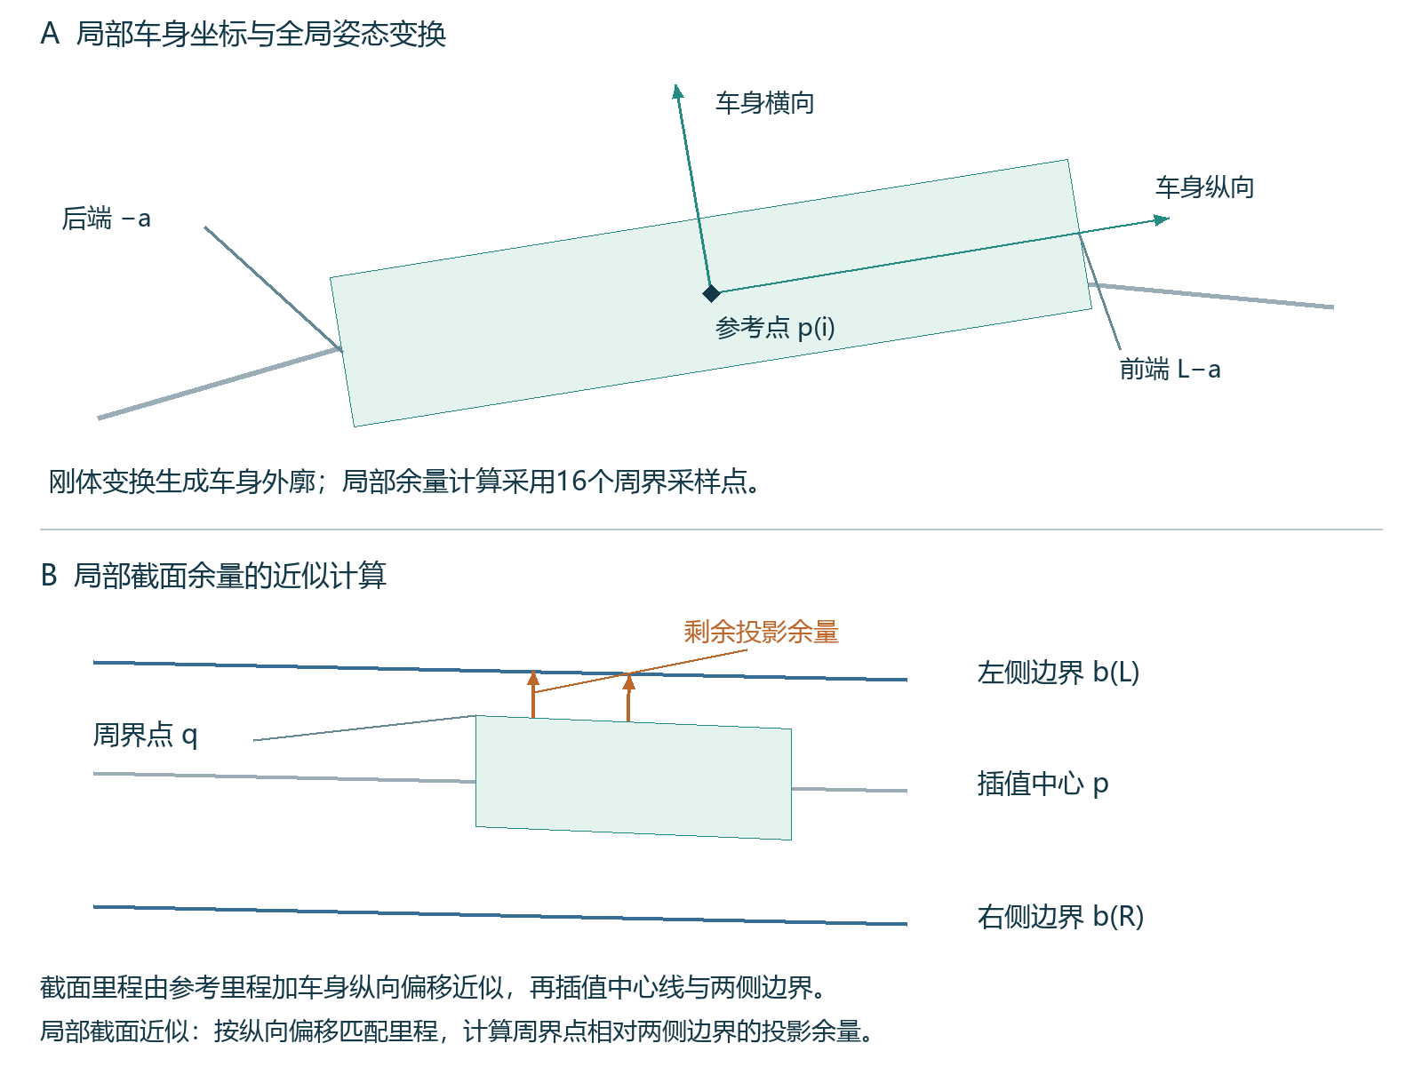
图6 车身坐标变换与局部截面余量计算示意
注：示意图采用刚性矩形及局部截面近似，几何比例用于说明计算关系。

6.6 局部截面余量计算
边界筛查先检查点列形状、有限数值、里程递增及中心点重复情况，再比较边界点到中心点的欧氏距离与文件记录的左右距离，确认距离字段的几何含义。其一致性条件为：
$E_{d}=\max_{i}\{|‖b_{i}^{L}-p_{i}‖-c_{i}^{L}|,|‖b_{i}^{R}-p_{i}‖-c_{i}^{R}|\}≤{10}^{-5} m$ （18）
以路线切向的左法向为基准检查左右方向、边界次序及连续性。数据筛查要求方向与次序正确比例分别达到99%；边界相邻步长与中心线步长之比的单侧P99.9最大值不超过3，最大比值不超过5。空间计算入口进一步要求方向正确比例严格大于99%，且无左右颠倒点。上述阈值用于数据质量筛查，工程通行余量另按车辆与任务要求确定。
实际余量计算在矩形四条边上各取四个周界点，共16点。局部纵坐标为cⱼₓ的车身点，以sᵢ加cⱼₓ近似映射到道路截面里程，再对中心线和边界作线性插值。该映射没有求解曲线最近点投影，因此需明确称为局部截面近似。
${\overset{\sim }{s}}_{ij}=clip(s_{i}+c_{jx},s_{0},s_{N-1}),d^{L}=‖b^{L}(\overset{\sim }{s})-p(\overset{\sim }{s})‖,u^{L}=\frac{b^{L}(\overset{\sim }{s})-p(\overset{\sim }{s})}{d^{L}}$ （19）
$m_{ij}^{L}=d^{L}-u^{L}·(q_{ij}-p({\overset{\sim }{s}}_{ij})),m_{i}=\min_{j}\{m_{ij}^{L},m_{ij}^{R}\}$ （20）
右侧余量按同样方式计算。负值表示采样车身点超出局部截面限制，非负但低于复核参数时标记为低余量。当前默认复核参数为0.5米，应用时需结合任务要求调整。结果记录最小余量、发生里程和边界侧别，支持局部问题定位；车头或车尾的持久化分类仍待完善。
低余量区段采用离散里程统计：相邻两点中任一点低于阈值，该段长度计入总量。以指示函数表示为式（21），其精度受采样间距影响。
${\overset{^}{L}}_{τ}=\sum_{i=1}^{N-1}{(s_{i+1}-s_{i})1\{m_{i}<τ ∨ m_{i+1}<τ\}}$ （21）
计算流程2 车身外廓与边界余量分析
输入：车辆长宽、参考点、姿态序列和左右边界，登记实配或假设配置状态。
条件检查：完成边界距离语义、方向、次序及连续性筛查，记录无法计算的具体原因。
几何变换：对16个周界采样点进行刚体变换，并按局部纵向偏移映射到截面里程。
余量汇总：插值中心线与左右边界，计算周界点投影余量，提取最小值、低余量长度及发生位置。
输出：保存与车辆、环境条件对应的空间结果；假设配置保留为试算，实配异常按任务规则进入独立处理事项。
该流程建立了车辆尺寸与空间余量之间的显式计算关系。有限周界采样、端点截断和局部截面映射构成当前近似条件，复杂曲线与连续碰撞问题需采用进一步的几何检测验证。

6.7 外廓占用的参数敏感性
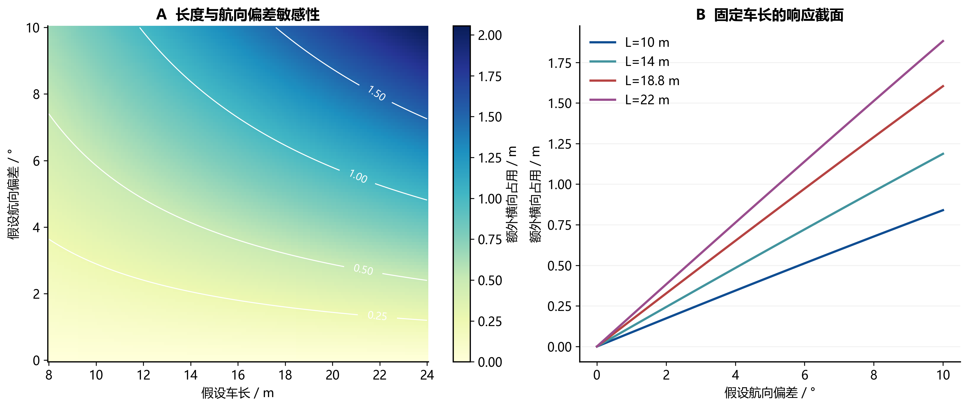
图7 车辆长度与航向偏差对额外横向占用的影响
注：按刚性矩形解析式计算；参考点居中，车宽为3.74米，横向偏差为零。结果描述给定姿态条件下的几何敏感性。
对角点法向坐标求导，可分析横向偏差与航向偏差的影响。横向偏差引起各车身点的等量平移；航向偏差的影响由纵向力臂及横向位置共同决定，其局部灵敏度为：
$\frac{∂n_{c}}{∂e_{y}}=1,\frac{∂n_{c}}{∂e_{ψ}}=x_{c}cose_{ψ}-y_{c}sine_{ψ},n_{c}≈e_{y}+y_{c}+x_{c}e_{ψ}$ （22）
小角度近似采用弧度制。对于参考点居中的18.8米车身，前后端力臂约9.4米，5度航向偏差对应的纵向力臂投影约0.819米。该解析关系说明长车身对姿态偏差的空间敏感性，可用于给定误差条件下的参数比较。
执行分析按记录的里程进度插值参考位置及航向，并将位置差投影到参考法向；航向差环绕到主值区间，消除跨越±π造成的数值尖峰。重算值与原记录核对后用于案例分析。空间余量、平台碰撞字段和文本净空分别保存定义与计算条件，供结果分歧时逐项核查。

7 产品工作流与多来源验证管理

7.1 用户入口与任务组织
产品首页以主视觉呈现用途，下方分别提供进入产品介绍和风险工作台的入口；顶部三项导航仅在产品介绍和风险工作台显示。产品介绍简述路线与配置输入、风险及空间分析、验证结果回流，工作台主界面直接呈现已验证案例。路线指标和版本信息在详情中按需展开，使用户能够从具体任务逐层查看计算依据。
工作台的“输入与任务”提供浏览已验证案例、新建评估任务和已保存任务三个入口。已验证案例可选择“全部案例（340）”或“快速浏览（15）”作为浏览范围，用于熟悉分析方法；新任务支持导入用户路线与车辆配置，已保存任务支持继续复核和追加验证。任务页面优先显示可读路线名、场景、建议动作与关注位置。

图8 PathGuard产品首页

7.2 候选队列与局部诊断
候选队列支持按车辆结构、风险等级、场景和路线名称筛选，分别显示模型排序与工程提示。新建任务的常规优先验证名额默认为10，可直接输入修改；若设置值超过任务样本数，界面提示超额并按全部样本处理。用户选定本轮优先验证对象后，可进入详情查看建议动作、动态车身示意、全程位置、关注区段和关键指标。验证队列体现工作优先级，通行结论由相应测试规则及验证结果确定。
全程视图显示输入文件覆盖的完整点列，局部动画对应其中选定的里程区段，两者通过位置标记联动。340条冻结记录均具有原始路线展示资产，可在详情中查看几何图；“快速浏览（15）”只是浏览范围之一，不是唯一具有几何图的案例。“放大当前关注点”默认关闭，可由用户手动开启；边界余量仅在边界语义和车辆尺寸条件满足时计算。新上传且包含坐标的路线经相同解析与分析流程进入工作台。

7.3 执行轨迹回放与误差定位
工作台中的“执行偏差实录”将历史平台运行的计划轨迹、实际轨迹、沿程误差和当前帧数值同步显示。用户选择关注位置后，可查看对应遥测，并在给定尺寸下分析外廓占用。观测记录和参数试算分别标识，使过程回放与几何分析保持清晰对应。
山路案例展示转弯区段中较明显的横向偏移，坡道案例提供另一组执行条件下的误差分布。原平台任务状态、碰撞检查和边界检查分别保留，便于定位不同判据对应的工程现象。

7.4 验证条件匹配与冲突处理
任务可从待评估状态创建，也可关联已有验证记录。每次验证分别登记闭环仿真、测试平台、实车或现场测试、人工复核等方式，并保存环境版本、路线版本、车辆尺寸、结论和严重程度。证据评价综合考虑条件匹配、资料完整性和核对状态。
系统区分评估分值与验证结论：较高排序分值对应优先核查线索，仿真通过则对应指定检查规则下的结果。同条件验证出现通过与失败时，两条记录均进入争议复核；车辆或环境条件变化时，记录作为不同工况分别比较。原始证据采用追加方式保存。

7.5 训练候选审核与任务评估
结论明确、输入条件一致、状态已核对且无未解决同条件矛盾的记录，可经人工审核进入训练候选池。候选数据随后经过整理、冻结和独立评估，形成模型更新依据。该流程将验证资料积累与模型发布分开管理。
任务内具备已核对结果后，平台可描述性统计Top-K失败捕获与严重失败漏检。当前展示门槛为至少5条有效候选、至少2条失败且包含通过样本。统计解释还需考虑样本规模和验证覆盖；试点采用完整验证或预先确定的预算外抽样，减少仅核查高分路线带来的选择偏差。

7.6 验证记录的生命周期
验证记录依次经历登记、条件核对、结果复核和训练候选审核。可比条件由路线、环境版本、路线版本与车辆配置共同限定；系统据此关联评估快照和后续结果。内部条件标识的实现见附录B。
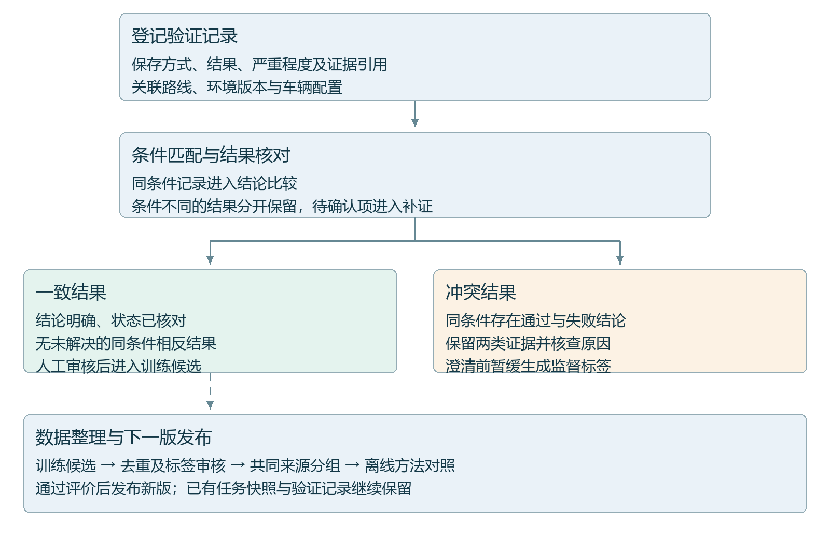
图9 多来源验证记录的审核与反馈流程
注：验证记录先按条件匹配，再开展结论复核。虚线表示需要后续审核、训练和独立评估的版本更新流程。
每条验证记录保存评估分值、方法版本、车辆配置、验证方式、结果、严重程度及证据引用。条件核对后，系统识别可比记录中的结论冲突；审核状态可随复核进展更新，原有验证记录继续保留。
当前训练候选准入条件包括明确的通过或失败结论、已核对状态、与评估一致的条件以及无相反结果。附件完整度单独标识，正式试点还需由人工检查报告引用是否可访问、内容是否支持结论。审核责任与资料要求共同构成数据发布前的质量控制。
训练候选通过后续去重、标签审核、共同来源分组及离线对照，达到发布条件后进入新版本。现场与仿真结果按各自载荷、附着条件、车辆及环境信息关联；同条件冲突完成复核后，才能形成用于监督学习的明确标签。

8 实验评价与适用范围分析

8.1 排序评价指标
实验评价分别考察基于冻结标注数据集的失败排序、工程规则对照与执行偏差重建。路线级模型采用ROC-AUC、平均精确率（AP）和Top-K捕获指标；执行分析采用横向及航向误差；空间分析采用给定车辆与边界条件下的余量。各项指标与对应分析任务一一匹配。
令z=1−y表示失败标签，分值r越大表示排序越靠前。ROC-AUC统计随机失败样本得分高于随机通过样本的概率，并对同分计半；AP以召回增量加权各阈值精确率。本文AP按average_precision_score定义计算[9]。
$AUC=\frac{1}{n_{1}n_{0}}\sum_{i:z_{i}=1}{\sum_{j:z_{j}=0}{[1(r_{i}>r_{j})+\frac{1}{2}1(r_{i}=r_{j})]}}$ （23）
$AP=\sum_{t}{({Recall}_{t}-{Recall}_{t-1}){Precision}_{t}}$ （24）
记Q_K为排名前K的集合，F为全部失败数，N为样本数，则Top-K精确率、失败捕获率及随机抽取的期望失败数分别定义为：
$P@K=\frac{\sum_{i∈Q_{K}}{z_{i}}}{K},Capture@K=\frac{\sum_{i∈Q_{K}}{z_{i}}}{F},E[F_{random}]=\frac{KF}{N}$ （25）
Top-K精确率与失败捕获率分别衡量优先队列的集中程度和整体失败覆盖。例如66条留出样本中共有39条失败，模型前20位包含17条失败，对应精确率85.0%、失败捕获率43.6%，随机选择20条的期望失败数为11.82。报告同时列出两项指标，以反映验证收益及预算覆盖范围。

8.2 并列分值与分组统计
固定预算落在同分组内部时，选取结果受并列处理方式影响。留出评估的方法比较采用样本编号排序以保证可复现，代理批次分析采用并列组均匀抽取的期望捕获。设阈值以上有n₊条、其中失败F₊条，同分组有n₌条、其中失败F₌条，则预算K下的期望捕获为：
$E[F_{K}]=F_{+}+\frac{K-n_{+}}{n_{=}}F_{=}$ （26）
方法比较在同一实验内保持一致的并列处理方式。训练与测试分组同时考虑地图及共同来源：同一路线派生的不同尺寸版本归入同组，以减少相似输入跨集合分布造成的评价偏差。
地图级复采样用于观察测试地图组成变化对方法差值的影响。每次有放回抽取地图，将选中地图的全部记录合并后计算指标差值；2000次抽样分布的2.5%和97.5%分位数构成95%区间。当前仅有5张留出地图，所得区间主要用于描述本数据条件下的不确定性。
特征消融通过移除特征组并重新训练，评价该组对当前协议下排序性能的影响；置换重要性在固定模型下打乱单列，观察AP变化。两者用于离线依赖分析，结果受特征相关性与样本分布影响。工作台的逐路线原因标签由独立工程规则生成。

8.3 跨地图留出评估
表7 独立地图留出集上的排序性能比较
方法 | ROC-AUC | AP | 前10位失败数 | 前20位失败数 | 前34位失败数
留出评估模型 | 0.6149 | 0.6994 | 8 | 17 | 24
固定工程规则 | 0.6534 | 0.7116 | 8 | 15 | 27
最小余量排序 | 0.5603 | 0.6471 | 8 | 10 | 22
等权混合（研究对照） | 0.6496 | 0.7197 | 8 | 17 | 27
随机选择期望 | — | — | 5.91 | 11.82 | 20.09

表7在同一留出集合上比较各方法，该集合含66条样本、5张地图和39条失败记录。学习模型前20位捕获17条失败，比随机选择期望多5.18条，比最小余量排序多7条。前10位中学习模型与工程规则均捕获8条；前34位中规则捕获27条，模型捕获24条。结果表明，两类方法的相对优势随验证预算变化。
当前平台据此保留学习排序与独立工程规则，便于不同预算下的复核和对照。等权混合仅作为研究对照，尚未部署。该实验衡量历史跨地图集合上的排序性能；单次规划任务的候选优选和人工时间收益将在真实批次试点中评价。
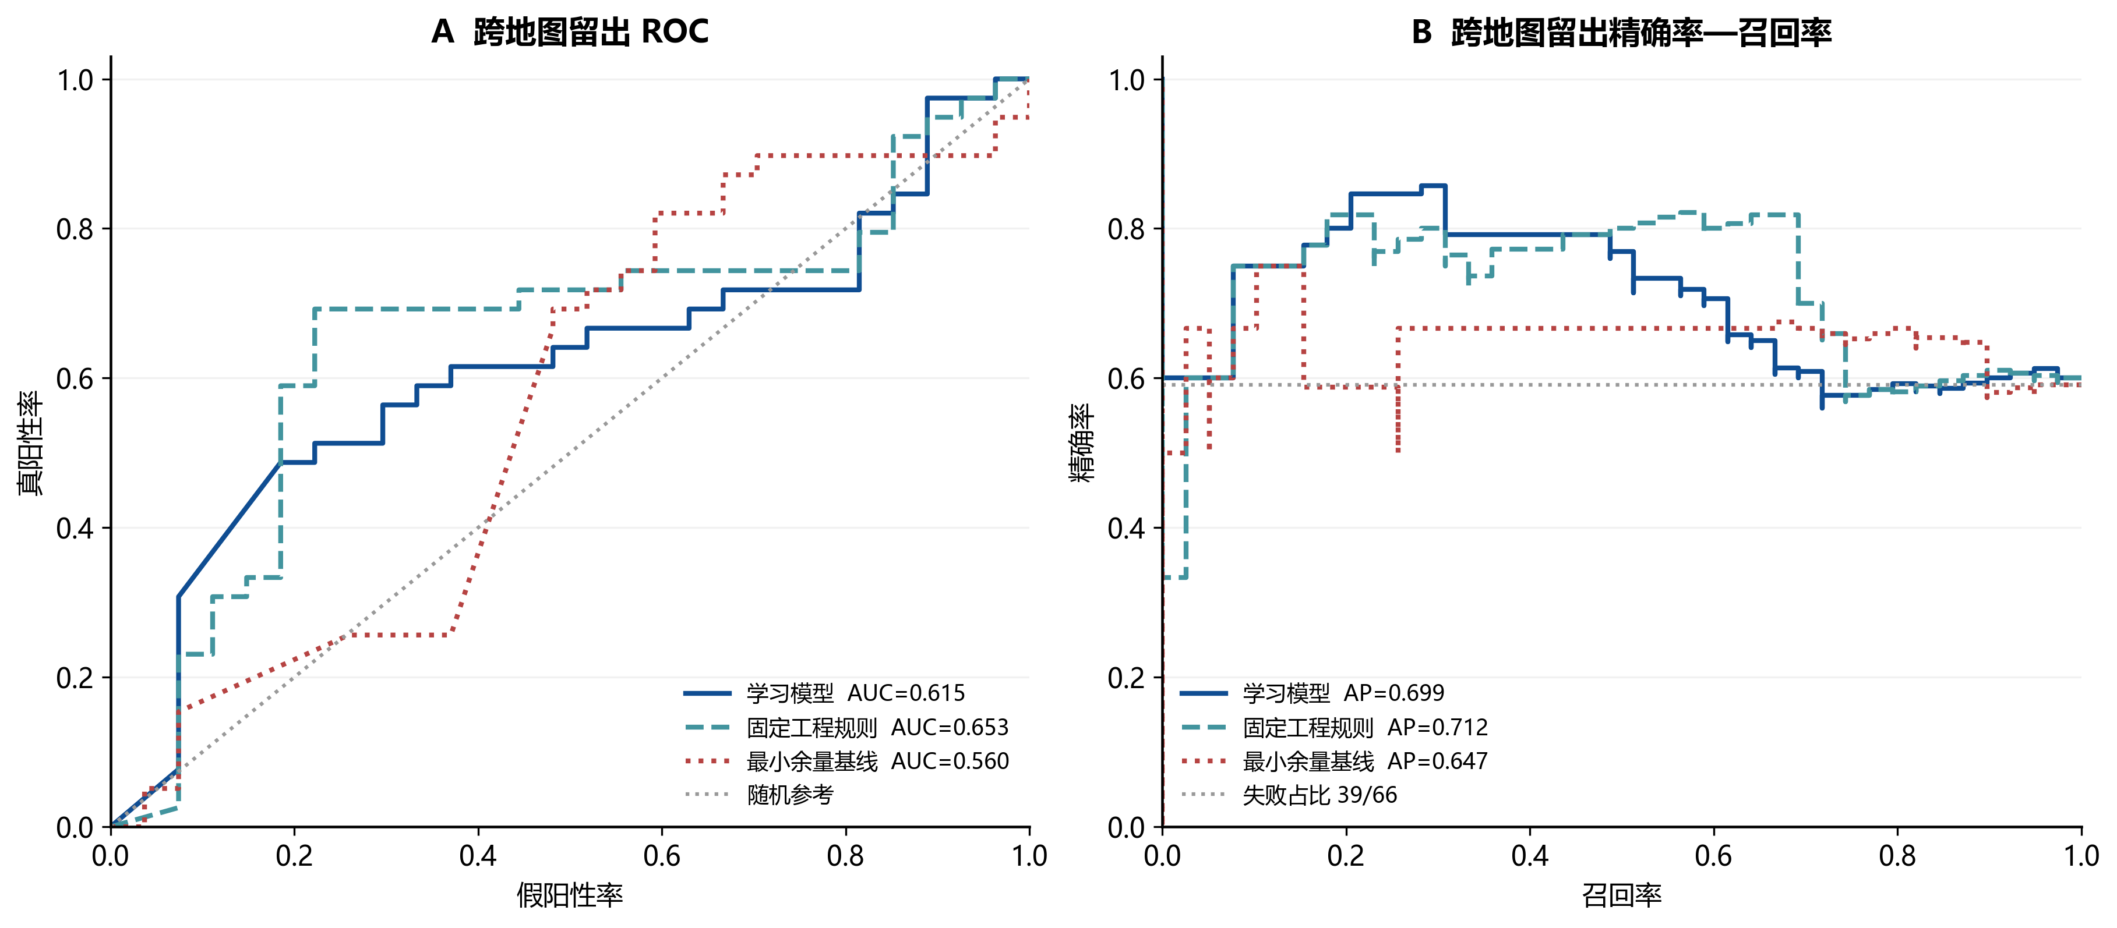
图10 独立地图留出集上的ROC曲线与精确率—召回率曲线
注：留出集含66条样本、5张地图和39条失败记录。曲线按留出评估时保存的模型分值绘制，AP采用平均精确率定义。
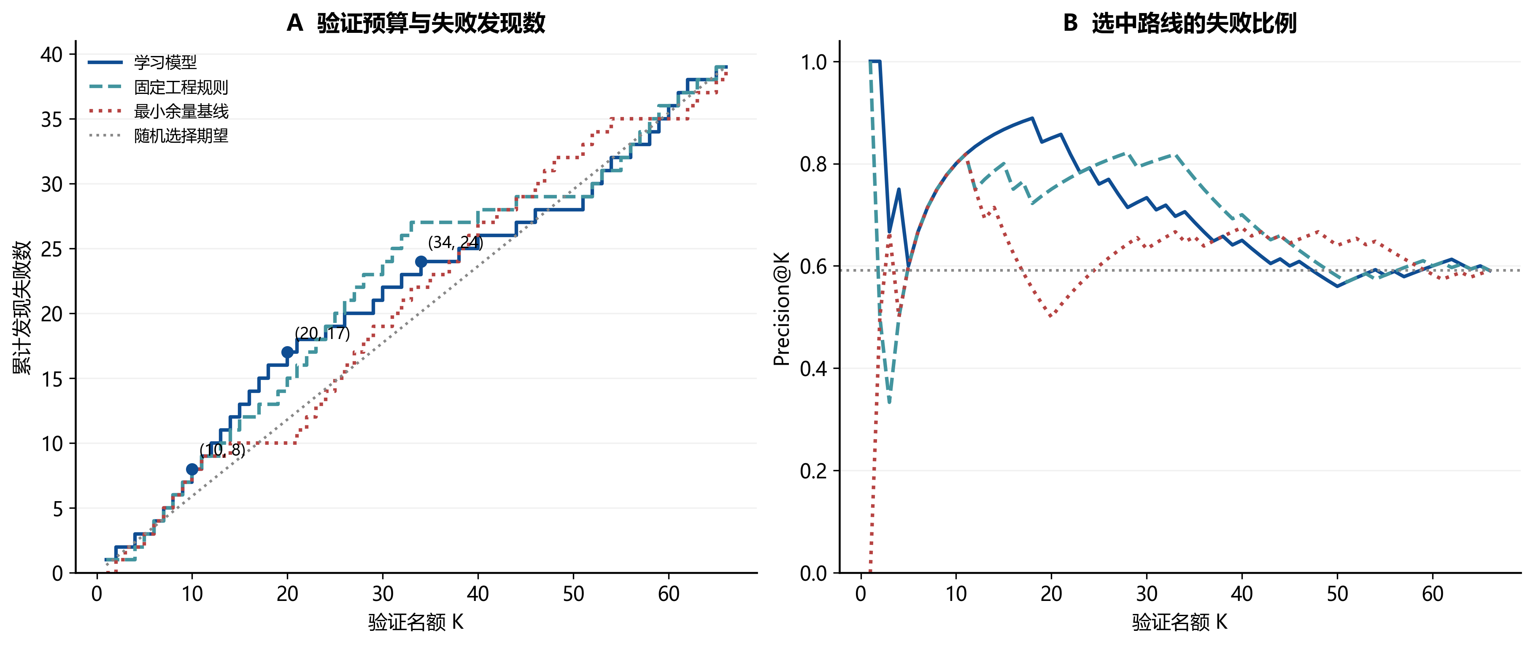
图11 验证预算下的失败捕获数量与优先队列精确率
注：同分候选按样本编号排序；随机曲线为解析期望。标注预算为10、20和34条，结果对应整个独立留出集合。

8.4 特征组消融
表8 地图分组五折验证的特征消融结果
设置 | 特征数 | 失败AP均值 | 相对完整特征变化
完整特征 | 55 | 0.6605 | 基准
去掉路线几何组 | 40 | 0.6734 | +0.0129
去掉坡度组 | 48 | 0.6849 | +0.0244
去掉速度动力学组 | 38 | 0.6691 | +0.0086
去掉转向组 | 46 | 0.6840 | +0.0234
去掉余量组 | 50 | 0.6554 | −0.0051
去掉局部窗口组 | 53 | 0.6801 | +0.0196

消融实验中，移除余量组后AP均值下降0.0051；移除其他若干特征组后均值有所上升。结果提示当前特征体系存在进一步简化的空间，其原因可能包括特征冗余、地图分布差异及小样本波动。后续将结合折间稳定性与新地图验证选择特征子集。
当前部署继续使用55维输入版本，以保持已发布模型与特征提取的一致性。特征简化将在独立开发流程中开展，并对候选版本重新进行跨地图和真实批次评价后发布。
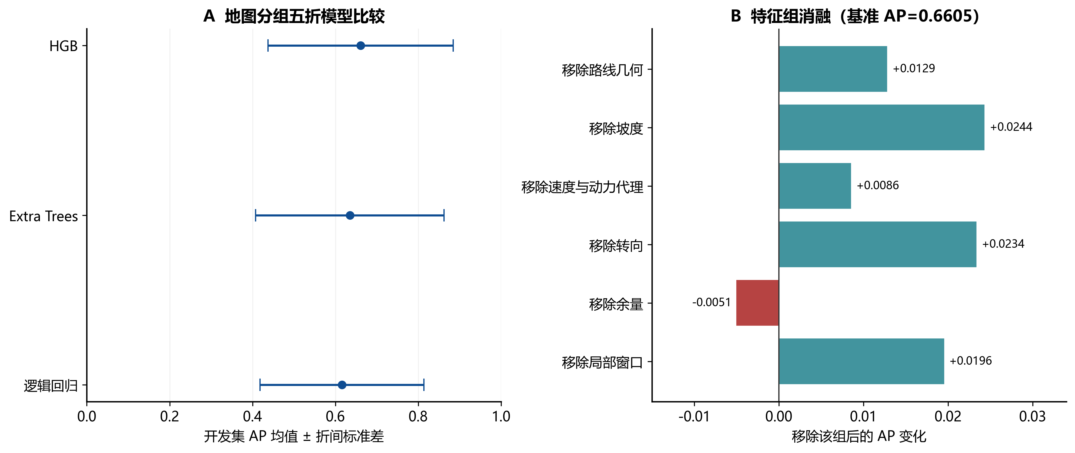
图12 候选模型性能与特征消融效应
注：误差线为地图分组五折间标准差。消融效应为移除特征组后AP均值相对完整特征模型的变化。

8.5 任务批次评价的适用条件
历史档案的真实规划批次信息不完整。以地图和已确认结构构建代理分组，可得到4组、33条样本及27条失败记录；各组取20%预算并对并列分值采用期望处理时，模型捕获5条、规则6条，随机期望为6.625条。该诊断未显示稳定的批次优选增益，且代理分组与真实规划任务的对应关系有限。
后续试点将记录候选批次关系，并在相同车辆、环境和验证方式下取得结果，建立任务级评价单位。重点比较同预算下的严重问题覆盖、风险类型多样性及人工分析时间，使评价与工程决策场景一致。

8.6 空间特征扩展的验证方案
当前尺寸变化由几何模块显式计算，学习模型尚未纳入尺寸与环境联动特征。已有空间增强对照未产生可区分的预测结果，完整边界样本的覆盖也较有限，因此尚无充分证据支持该扩展进入部署模型。下一阶段需先完善边界、车型和验证标签的配对，再开展独立对照。
拟比较现有学习模型、几何规则和加入空间特征的模型，将同一路线的不同尺寸版本划入同一训练或测试组。评价以未见地图的严重失败漏检、Top-K捕获及稳定性为重点。几何分析继续独立输出，使空间解释能力与学习扩展的实验进展分别演进。

8.7 方法适用范围与后续验证
表9 分析方法、应用状态与评价对象
技术或策略 | 当前状态 | 用于回答的问题
冻结标注数据集训练的HGB分类器 | 部署模型 | 哪些候选与标注数据集中的失败样本更接近
固定中秩经验分位数规则 | 在线独立通道 | 哪些输入相对开发样本更值得关注
刚体变换和局部截面余量 | 条件满足时计算 | 给定尺寸和边界时哪里空间余量偏小
遥测偏差投影重建 | 平台运行案例 | 实际执行在哪里偏离参考轨迹
地图分组验证与消融 | 离线实验 | 跨地图表现与特征组作用如何
sigmoid概率校准 | 留出评估路径 | 留出评估分值的概率映射
空间增强学习与模型规则混合 | 研究对照 | 新特征或组合是否提供增量收益

当前成果覆盖路线级统计学习、局部空间近似及执行过程复核三个尺度。主要扩展方向为真实候选批次评价、车型与边界覆盖完善，以及尺寸相关特征的独立验证。后续实验将保持输入时点、标签口径和数据划分一致，逐步扩大已验证的适用范围。

9 典型工况案例分析

9.1 执行记录筛选与一致性核对
案例来自历史平台运行档案。经路线关联、遥测通道和回放进度核对，五份归档中识别出两份重复备份，另有一份进度通道不一致，最终选用两次独立运行。重算误差与原记录进行比较，以确认轨迹配对及偏差计算的一致性。
两次运行共8202帧连续记录，分别用于山路与坡道工况的过程分析。统计单位为两次平台运行，帧级数据用于刻画偏差随时间与位置的变化；车型与场景的总体性能仍需更多独立运行评价。

9.2 山路转弯工况
山路案例mounarea_1包含4974帧。重算横向偏差绝对值最大为1.212米，95分位为0.843米，航向偏差绝对值最大为10.020度。重算横向偏差与原记录之差的95分位约为0.0054米，参考位置插值与原参考点之差的95分位约为0.00004米，表明当前重建与归档记录保持较好一致性。
该案例中，计划轨迹与实际轨迹在转弯附近出现明显分离。工作台可定位偏差集中的里程区段，同步查看遥测及计划特征，再通过给定尺寸下的外廓计算分析空间占用变化。其工程用途是将运行结果转化为可重复检查的位置和指标。
原平台碰撞状态为clear，文本边界余量约−0.147米，点云余量约1.005米，硬检查因文本净空项未通过。不同结果对应的边界来源和判据存在差异，后续复核需确认文本边界、点云对象及车辆配置的一致性，才能解释空间限制的实际含义。
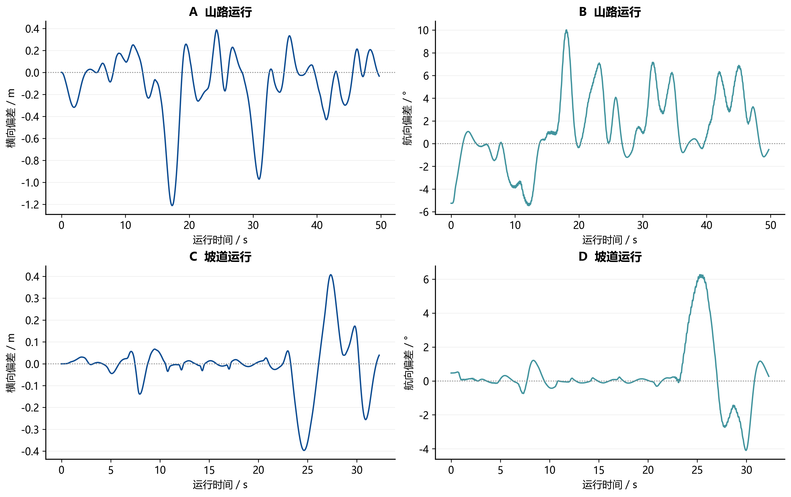
图13 山路与坡道工况的横向及航向偏差时序
注：曲线来自两次平台运行。定量统计基于4974帧和3228帧原始记录；绘图抽样仅用于显示连续过程。
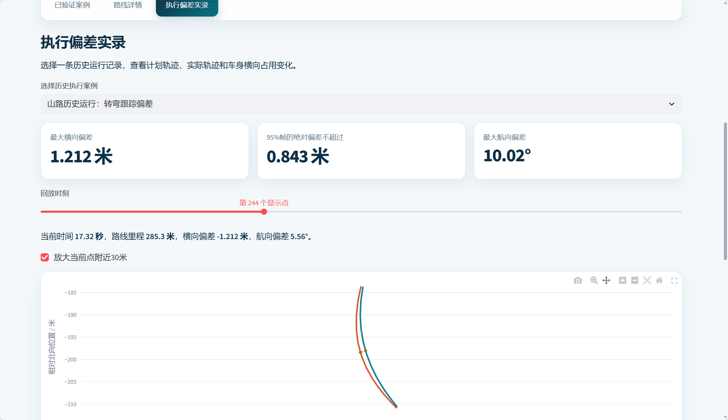
图14 山路工况的执行偏差分析界面

9.3 坡道工况
坡道案例ramp_1包含3228帧。重算横向偏差绝对值最大为0.408米，95分位为0.337米，航向偏差绝对值最大为6.266度；重算横向误差与原记录之差的95分位约为0.0035米。与山路案例相比，坡道运行的偏差幅值和时序形态有所不同，为不同工况下的过程复核提供了对照。
该运行原平台碰撞状态为clear，文本边界余量约0.548米，点云余量约2.416米，硬检查通过。工程解释需将跟踪误差与可用空间余量共同分析：观测到偏差后，还需结合任务检查规则判断其可接受程度。
表10 典型工况的执行偏差统计
案例 | 帧数 | 最大横向偏差 | 横向偏差95分位 | 最大航向偏差 | 原平台碰撞状态
山路运行 | 4974 | 1.212米 | 0.843米 | 10.020度 | clear（未报告碰撞）
坡道运行 | 3228 | 0.408米 | 0.337米 | 6.266度 | clear（未报告碰撞）

9.4 案例诊断与验证安排
偏差区段的复核按数据对齐、运动条件和环境约束三个层次开展：先确认路线与遥测对应，再检查计划速度、曲率、航向变化及控制跟踪，最后核对车辆参考点与边界版本。需要进一步评估车头或车尾空间关系时，补齐与运行绑定的车辆配置和环境边界。
当前敏感性分析采用的18.8米长度和3.74米宽度来自恢复的六轴配置参考，尚未与两次案例逐一绑定，故作为假设配置使用。调整尺寸时，遥测及重算误差保持原记录，外廓占用按新参数重新计算，供工程人员比较不同尺寸条件下的几何影响。

10 工程实现与部署交付

10.1 软件模块与运行结构
表11 软件模块及功能职责
功能模块 | 核心职责 | 对产品的支撑
任务工作台 | 页面组织和任务交互 | 统一客户入口
路线解析 | 路线解析和特征接入 | 新文件可评估
模型推断 | 输入一致性检查与模型计算 | 推断版本一致
工程规则 | 固定开发分布规则 | 独立工程提示
执行分析 | 遥测实录及几何解释 | 执行差距可见
任务存储 | 任务和快照保存 | 结果可追溯
验证管理 | 验证记录与争议处理 | 可审核的验证数据积累
批次评价 | 同条件任务描述统计 | 试点评估入口

平台采用Python与Streamlit实现一体化工作台，浏览器提供交互，本机进程完成特征处理、模型推断和数据保存。计算链路可在本地数据环境运行，便于研发团队试用及内部资料管理；模块化接口为后续服务化部署保留扩展空间。

10.2 运行环境与版本管理
当前模型基于scikit-learn 1.0.2保存，运行环境采用Python 3.10及对应依赖。部署包包含模型、特征定义、规则参考数据、案例资产和运行说明。启动时检查模型与输入定义的匹配情况，再完成路线导入、任务保存及导出验证。具体运行命令见附录A。
单机工作台适用于本地分析和小规模试用。团队级部署需根据并发、账户及数据集中管理需求扩展服务端权限、备份和存储机制，并通过相应负载与恢复测试确定运行配置。

10.3 测试与质量保证
软件测试覆盖输入解析、模型加载、规则计算、任务保存、反馈审核、空间计算和执行证据。几何单元测试包括零偏差、纯横移、航向正负对称和长度敏感性，用于检查参数变化与解析关系的一致性；界面测试覆盖主要页面、选择器、结果状态及不同屏幕布局。
发布流程保存代码、模型、特征定义及数据卡版本，并归档关键测试结果。方法变更经独立实验后发布，任务导出保持与页面输入及评估版本一致。版本记录和一致性校验用于复现与运维，具体实现见附录B。

10.4 对接客户工具链的实施方式
第一阶段采用文件对接，以客户规划器导出的路线、车辆配置和测试平台结果为输入，建立字段映射与坐标说明。第二阶段在确认字段稳定后封装接口，将批次任务、评估结果与验证记录连接到客户现有流程。第三阶段再根据真实需求接入自动化测试调度、历史案例检索或团队级权限管理。
每轮适配交付输入说明和小规模对照报告，确认同一文件在客户工具与PathGuard中的坐标、单位及结果含义一致。接口适配、计算核对和用户试用分别验收，逐步形成可复用的工具链接入规范。

11 用户需求与试点验证方案

11.1 工程需求分析
已收集的一份匿名工程反馈指出，工程人员需要有限、类型有区分且能定位原因的优先路线集合；可信场景构建、失败案例排查及仿真与现场差异核对占用较多工作时间。平台据此将位置解释、运行条件确认、结果回放及验证管理作为产品重点。
该反馈用于需求设计，当前尚未完成企业试点验收。后续通过明确场景、统一指标和原始操作记录，评价分析效率与使用价值，并保留工程人员的具体意见作为迭代依据。

11.2 试点范围与实施步骤
首轮试点拟选择一个明确车型配置和一个稳定环境版本，在狭窄转弯或坡道路段组织真实规划任务。每个任务保留候选批次关系，采用统一检查规则获取候选的仿真或测试结果，再逐步增加任务数量及工况覆盖。
试点分为接入核对、盲化分析、结果核对和复盘四步。接入核对确认单位、坐标、车辆参数及环境对象；盲化分析在不读取最终标签的条件下保存模型和规则排序；结果核对由测试人员按统一条件完成验证；复盘比较相同预算下发现的问题和遗漏，并记录工程师实际操作时间。

11.3 试点指标与验收设计
表12 试点评价指标与对照设计
评价问题 | 指标或记录 | 对照方式 | 通过条件的确定
是否更早找到严重问题 | 严重失败漏检及预算内捕获 | 模型 规则 工程师原流程 | 试点前共同约定
是否减少分析操作 | 定位和查证时间 | 同任务交叉顺序对照 | 记录原始耗时分布
是否覆盖不同风险 | 问题类别与重复路线比例 | 同预算队列比较 | 工程人员核定类别
是否提高证据可用性 | 版本字段与附件完整度 | 导出包复查 | 必要字段逐项核验
是否适合继续使用 | 可用性反馈与返工点 | 结构化访谈 | 记录原话与改进项

为控制验证选择偏差，优先获取完整候选批次结果；成本受限时，预先确定预算外抽样方案并记录缺失结果。时间评价分别统计系统计算和人工操作耗时，以定位、查证及资料整理的实际变化衡量产品收益。

11.4 试点交付与产品迭代
试点交付包括输入适配说明、评估快照、候选验证清单、争议记录、方法对照及用户反馈。依据结果分别评价排序、空间解释和记录管理的使用价值：对获得稳定收益的功能优先推进部署，对效果不稳定的模块继续补充数据与独立验证。

12 商业化路径与实施规划

12.1 目标客户与价值主张
首批目标客户为具有工程车辆规划或测试资产的整机研发部门、自动驾驶方案团队和仿真测试服务团队。平台提供执行差异定位、车辆与环境条件核对、验证证据管理及历史案例复用，支持研发测试流程中跨工具、跨专业的分析工作。
市场进入路径以具体场景适配和试点为起点，先形成可复用的数据接口与问题分析流程，再依据持续使用反馈推进部门级部署。价值评价重点包括人工分析时间、问题复查效率与任务包复现能力，商业方案随试点结果逐步明确。

12.2 产品形态与服务组合
初期产品可由本地工作台、输入适配器和试点分析服务组成。本地工作台提供路线评估、空间解释和验证记录；输入适配器解决不同规划器或平台的格式与坐标差异；分析服务帮助客户建立第一版任务与指标口径。随着接口稳定，可逐步形成按团队部署的软件授权及持续维护模式，具体收费由试点价值和客户需求确定。
产品按单场景适配、可复用模块和团队协作逐级扩展，控制早期实施范围并积累工程案例。知识产权工作拟围绕已完成的软件实现和数据处理流程开展，相关登记及申请按实际进展记录。

12.3 价值评价与经济测算
试点拟以任务数量、单次人工分析时间变化、工程师时间成本及年度使用成本估算经济价值：年度净价值＝年任务数×每任务节省的人工时间×单位时间成本−年度使用成本。估算参数采用客户记录或明确的场景假设，实际收益在试点后核算。
证据复用和跨团队协同价值同时通过任务包复现成功率、问题关闭时间及重复复查次数评价。严重问题提前发现则记录具体案例、发现环节及后续验证过程，与时间收益形成互补的价值证据。

12.4 分阶段执行计划
表13 分阶段实施计划与验收条件
阶段 | 工作内容 | 交付物 | 进入下一阶段的条件
原型交付 | 模型、输入定义及核心流程 | 可运行版本及复现包 | 功能与实验指标一致
首轮接入 | 真实车型 环境 候选批次映射 | 字段字典和核对样例 | 坐标版本及标签可追溯
小规模试点 | 盲化排序与统一结果核对 | 批次对照和用户反馈 | 获得完整或明确抽样的结果
方法优化 | 特征简化 空间增强 响应研究 | 独立实验与错误分析 | 陌生地图和严重风险指标改善
团队部署 | 权限 并发 备份与接口 | 部署与运维说明 | 客户使用和恢复流程验收

12.5 团队组织与协作方式
团队按算法与数据、产品与交互、试点与交付三类职责协同。算法与数据工作维护模型、特征定义及实验结果，产品工作维护任务流程与界面，试点工作负责输入适配、验证条件核对及用户反馈。跨模块变更通过统一版本和验收记录衔接。
协作采用版本管理与变更审查机制。数据、方法、界面及材料更新分别保留变更记录，合入前核对输入输出定义、核心指标和关键操作，发布后保存相应版本，以维持计算与交付内容的一致性。

12.6 发展展望
PathGuard已形成路线输入、风险排序、空间解释、执行复核和验证回流的连续工作流。其特色是将规划与执行差异转化为可定位、可计算、可复核的工程对象，并通过轻量部署连接现有工具。基于冻结标注数据集的监督式风险排序支持优先检查，几何与遥测支撑局部解释，验证记录管理为持续积累数据提供基础。
后续发展围绕真实任务批次、明确车辆配置和独立验证展开。项目将通过客户场景适配确认使用价值，依据跨地图和任务级实验改进方法，逐步形成可维护、可扩展的工程车辆轨迹分析软件。

13 参考文献
[1] Autoware Foundation. Planning and Control. Open AD Kit documentation. https://autowarefoundation.github.io/openadkit/components/planning-control/ （访问日期2026-09-24）。
[2] Autoware Foundation. AWSIM Labs Introduction. https://autowarefoundation.github.io/AWSIM-Labs/main/Introduction/AWSIM/ （访问日期2026-09-24）。
[3] scikit-learn developers. Cross-validation evaluating estimator performance. Version 1.0.2 documentation. https://scikit-learn.org/1.0/modules/cross_validation.html （访问日期2026-09-24）。
[4] scikit-learn developers. Ensemble methods Histogram-based Gradient Boosting. Version 1.0.2 documentation. https://scikit-learn.org/1.0/modules/ensemble.html （访问日期2026-09-24）。
[5] Fan D D, Otsu K, Kubo Y, et al. STEP: Stochastic Traversability Evaluation and Planning for Risk-Aware Off-road Navigation. Robotics: Science and Systems, 2021. https://arxiv.org/abs/2103.02828 .
[6] Cai X, Everett M, Sharma L, et al. Probabilistic Traversability Model for Risk-Aware Motion Planning in Off-Road Environments. IEEE/RSJ International Conference on Intelligent Robots and Systems, 2023. https://arxiv.org/abs/2210.00153 .
[7] 燕山大学大学科技园. 关于组织参加第十五届中国创新创业大赛AI与工程机械专业赛的通知. 2026-09-02. https://notice.ysu.edu.cn/info/2080/25798.htm .
[8] PathGuard项目组. 数据卡、特征定义、留出评估预测及执行偏差核查资料. https://github.com/hiadt/onsite-ai-construction .
[9] scikit-learn developers. average_precision_score. Version 1.0.2 documentation. https://scikit-learn.org/1.0/modules/generated/sklearn.metrics.average_precision_score.html （访问日期2026-09-24）。

附录A 运行说明与数据索引

A.1 产品运行
仓库地址为https://github.com/hiadt/onsite-ai-construction，当前协作主线为codex/task-workflow-validation。建立Python 3.10独立环境，安装demo/requirements.txt，运行streamlit run demo/app.py。首次打开确认模型可用后，可通过首页下方入口进入产品介绍或风险工作台；工作台默认展示已验证案例，在“输入与任务”中可切换快速浏览、新建评估任务或已保存任务。为保证推断一致，应使用记录的scikit-learn版本和冻结特征契约。

A.2 数据与实验复核
表A1 主要证据位置
内容 | 仓库路径
冻结数据规模 | demo/data/freeze_data_card.json
55维特征定义 | demo/data/feature_contract_v2.json
正式模型工件 | demo/models/pathguard_gate3_model.joblib
同口径方法比较 | reports/final/tables/heldout_methods_v3.csv
特征组消融 | reports/final/tables/feature_group_ablation.csv
执行偏差审计 | reports/final/tracking_execution_audit.json
实录数据资产 | demo/data/tracking_execution_evidence.json
执行偏差复验说明 | reports/final/执行偏差主线恢复与复验.md
结果与指标说明 | docs/final/PathGuard结果口径_v5.md

A.3 术语与指标使用约定
模型排序分值指分类器输出的失败类别分值；工程提示指固定参考分布上的相对指标关注；空间余量指给定车辆及环境条件下的几何计算量；执行记录指已核对的平台运行资料；训练候选指审核通过、等待后续数据冻结的记录。通过或失败结论均关联具体检查规则与条件。
主要数据单位分别为：冻结标注数据集340条、独立留出样本66条、独立平台运行2次共8202帧、界面快速浏览案例15条。快速浏览案例是340条历史案例的浏览子集，不是独立实验样本。统计引用按其对应对象解释，保持路线级实验、连续过程分析与交互示例的用途一致。

附录B 实现索引与一致性校验

B.1 数学方法与代码索引
表B1列出主要计算方法的实现入口，便于核查特征提取、模型推断、空间计算及验证记录管理。训练与实验脚本按所引用版本复核，运行前需配置对应的数据输入及输出目录。
表B1 数学方法与代码实现索引
计算链路 | 实现入口 | 关键复核点
固定特征变换 | extract_gate2_pre_execution_features_shanyu000.py | gradient、rolling_means、extract_features
工件校验与推断 | demo/inference.py | load_gate3_model、predict_failure_risk
经验分位数规则 | demo/rule_baseline.py | _percentile_stress、compute_geometry_rule_risk
队列策略 | demo/demo_logic.py | select_validation_queue、requires_geometry_check
空间变换与余量 | demo/route_input.py | compute_rigid_body_sweep、compute_boundary_rule
边界准入 | demo/geometry_integrity.py | screen_boundary_integrity
验证条件与审核 | demo/feedback_store.py | make_condition_key、set_training_review
历史训练过程 | technical_v5/source_snapshots/run_gate3_original.py | 地图划分、校准路径、全量发布工件
指标与同分处理 | scripts/audit_heldout_methods_v3.py | 留出方法比较和确定性同分次序

B.2 复现条件与版本记录
复现产品输出需保留路线文件、特征定义、车辆配置、环境版本、模型及规则参考数据；复现离线指标还需保留样本标签、地图划分、留出评估分值和并列处理方式。任务包与实验记录分别提供上述信息。

B.3 一致性校验的工程用途
文件哈希用于识别字节一致的副本和传输变更；特征结构校验用于检查字段、维数及顺序是否符合模型输入；条件标识用于关联同一路线、环境及车辆配置下的验证记录。这些检查服务于数据一致性和软件维护，数据真实性、物理合理性及测试结论仍需来源核查和工程验证。
上述一致性校验在后台执行。数据接入另行检查单位、坐标、数值有效性、边界方向和车辆参考点，结果审核再核对验证条件与原始报告。通过文件检查只确认相应的一致性条件，工程有效性由后续物理与证据核查确定。

